

ICT-Projects: Agile Development

**3ICT**

**2018 - 2019**

Inhoudsopgave

Afbeeldingen 4

Inleiding 6

Projectomschrijving 7

Bezoeker 7

Gebruiker met algemene inlog 10

Reiziger – Student of Begeleider (Docent of extern) 17

Profiel 18

Hotels 20

Auto’s 23

Organisator 25

De hoofdpagina 25

Reizigers 26

Verstuur email 27

Betalingen 27

Hotels 28

Auto’s 30

Administrator 32

Front-end 32

Adminpaneel 32

Aanpassen infopagina 33

Instellen registratieaccount 34

Beheren reizen 35

Beheren organisatoren 38

Beheren pagina’s 41

Beheren gemeentes 46

Toevoegen richtingen 49

Agile-scrum 53

Agile 53

Scrum 53

Sprints 54

Sprint 0: 20/9 55

Tools 55

Laravel + Homestead 55

Poker Planning 55

Extra tools 55

Libraries 56

Epics 56

Sprint 1: 25/09 - 09/10 56

Sprint 2: 09/10 - 25/10 58

Sprint 3: 25/10 - 06/11 63

Sprint 4: 06/11 - 22/11 65

Sprint 5: 22/11 - 06/12 66

Sprint 6: 06/12 - 12/12 66

Conclusie Methode: 67

Conclusie Valkuilen: 67

Algemene Conclusie: 67

# Afbeeldingen

Figuur 1: Infopagina - bezoeker 7

Figuur 2: Amerika 2018 - bezoeker 7

Figuur 3: Duitsland 2017 - bezoeker 8

Figuur 4: Contactpagina - bezoeker 8

Figuur 5: Verificatie contactpagina - bezoeker 9

Figuur 6: Contactmail verzonden - bezoeker 9

Figuur 7: Ontvangen mail van bezoeker - bezoeker 10

Figuur 8: Inloggen - Gebruiker met algemene inlog 10

Figuur 9: invullen inloggegevens - Gebruiker met algemene inlog 11

Figuur 10: Belangrijke informatie - Gebruiker met algemene inlog 11

Figuur 11: Basisgegevens - Gebruiker met algemene login 12

Figuur 12: Validatie basisgegevens - Gebruiker met algemene login 12

Figuur 13: Persoonlijke gegevens - Gebruiker met algemene inlog 13

Figuur 14: Nieuwe woonplaats toevoegen - Gebruiker met algemene inlog 13

Figuur 15: Validatie persoonlijke gegevens - Gebruiker met algemene login 14

Figuur 16: Contact- en medische gegevens student - Gebruiker met algemene login 14

Figuur 17: Contact- en medische gegevens docent - Gebruiker met algemene login 15

Figuur 18: Contact- en medische gegevens extern - Gebruiker met algemene login 15

Figuur 19: Validatie contact- en medische gegevens - Gebruiker met algemene login 16

Figuur 20: Succesvolle registratie - Gebruiker met algemene login 16

Figuur 21: Mail met inloggegevens - Gebruiker met algemene login 17

Figuur 22: menupunten – Reizigers 17

Figuur 23: Bekijken van je eigen profiel – Reizigers 18

Figuur 24: Aanpassen van je eigen profiel – Reizigers 19

Figuur 25: Foutief aangepaste velden profiel – Reizigers 20

Figuur 26: Hotels – Reizigers 21

Figuur 27: Informatie over een bepaalde hotel – Reizigers 21

Figuur 28: Lijst Kamers gekozen hotel – Reizigers 22

Figuur 29: Reizigers in een bepaalde hotelkamer – Reizigers 22

Figuur 30: Reiziger kan kamer verlaten – Reizigers 23

Figuur 31: Foutbericht kamer kiezen – reizigers 23

Figuur 32: Lijst van auto’s – Reizigers 24

Figuur 33: Auto kiezen – Reizigers 24

Figuur 34: Foutbericht auto - Reizigers 25

Figuur 35 Dashboard - Administrator 32

Figuur 36 Aanpassen Infopagina – Administrator 33

Figuur 37 Succesvolle Aanpassing Infopagina - Administrator 33

Figuur 38 Instellen Registratieaccount - Administrator 34

Figuur 39 Succesvolle Aanpassing Registratieaccount – Administrator 34

Figuur 40 Overzicht Reizen – Administrator 35

Figuur 41 Toevoegen Reis – Administrator 36

Figuur 42 Succesvolle Toevoeging Reis – Administrator 36

Figuur 43 Aanpassen Reis – Administrator 37

Figuur 44 Succesvolle Aanpassing Reis - Administrator 37

Figuur 45 Overzicht Organisatoren Per Reis – Administrator 38

Figuur 46 Koppelen Organisator Reis – Administrator 39

Figuur 47 Succesvolle Koppeling Organisator – Administrator 39

Figuur 48 Verwijdering Organisator 40

Figuur 49 Overzicht Pagina's – Administrator 41

Figuur 50 Aanmaken Pagina's - Paginanaam – Administrator 42

Figuur 51 Aanmaken Pagina's – Content PDF – Administrator 43

Figuur 52 Paginacontent Front-end - PDF 43

Figuur 53 Aanmaken Pagina's - Content HTML – Administrator 44

Figuur 54 Paginacontent Front-end – HTML 44

Figuur 55 Verwijderen Pagina's – Administrator 45

Figuur 56 Succesvolle Verwijdering Pagina's - Administrator 45

Figuur 57 Overzicht Gemeentes – Administrator 46

Figuur 58 Toevoeging Gemeente – Administrator 47

Figuur 59 Succesvolle Toevoeging Gemeente – Administrator 47

Figuur 60 Verwijdering Gemeente – Administrator 48

Figuur 61 Succesvolle Verwijdering Gemeente - Administrator 48

Figuur 62 Overzicht Richtingen – Administrator 49

Figuur 63 Overzicht Afstudeerrichting van Bijhorende Richting - Administrator 49

Figuur 64 Toevoegen Richting – Administrator 50

Figuur 65 Succesvolle Toevoeging Richting - Administrator 50

Figuur 66 Toevoegen Afstudeerrichting – Administrator 51

Figuur 67 Succesvolle Toevoeging Afstudeerrichting - Administrator 51

Figuur 68 Het Scrum proces 53

Figuur 69 Database na sprint 4 65

Figuur 70 Mail instellingen in het .env bestand 66

Figuur 71 Voorbeeld gebruik van CKEditor 66

Figuur 72 Laravel Filemanager 66

Figuur 73 Database na sprint 5 67

Figuur 74 Database na sprint 6 67

# Inleiding

Softwareontwikkeling staat niet stil in deze periode waar technologie zijn opmars maakt. Daarom zijn er verschillende methoden ontstaan om een softwareproject te realiseren. Vorig jaar hadden we mogen kennismaken met de watervalmethode, welke zijn voor- en nadelen heeft. De methode die we dit semester gebruikt hebben is Scrum.

Dit semester werden we gevraagd een webapplicatie te maken voor het afhandelen en beheren van de reizen die de school organiseert voor de laatstejaars.

Op deze website kunnen studenten zich registreren voor een bepaalde reis. Na het inschrijven kunnen ze updates krijgen over de status van hun reis en betalingen en zich inschrijven voor hotelkamers en bussen.

Organisatoren van een reis kunnen betalingen bijhouden, reizigers mailen, informatie opvragen over reizigers, hotels, hotelkamers en bussen toevoegen.

De administrator kan organisatoren aan een reis toevoegen, de infopagina en pagina’s over de reizen beheren, postcodes toevoegen, reizen toevoegen, enzovoort…

In dit dossier gaan we ons proces van werken uitleggen en uiteindelijk op een conclusie komen over onze ervaring en mening over agile werken.

# Projectomschrijving

## Bezoeker

Een bezoeker is iemand die de pagina bezoekt om wat meer informatie te verkrijgen van de laatstejaarsreizen. Hij/zij komt na het laden van de website op de infopagina terecht zoals u ziet in onderstaande figuur. Op deze pagina staat de algemene info over de reizen die de bezoeker op de site treft.



Figuur 1: Infopagina - bezoeker

De bezoeker kan ook meer informatie zien over specifieke reizen, zoals de komende reis van huidig schooljaar of de reizen van vorige jaren, wanneer hij op de menupuntjes klikt van de reizen bv “Amerika 2018” of “Duitsland 2017”. Deze pagina’s bevatten elk een PDF bestand met informatie zoals de reizigers, afspraken, kamer indeling,… De volgende figuren tonen hoe deze pagina’s er uit zien:



Figuur 2: Amerika 2018 - bezoeker

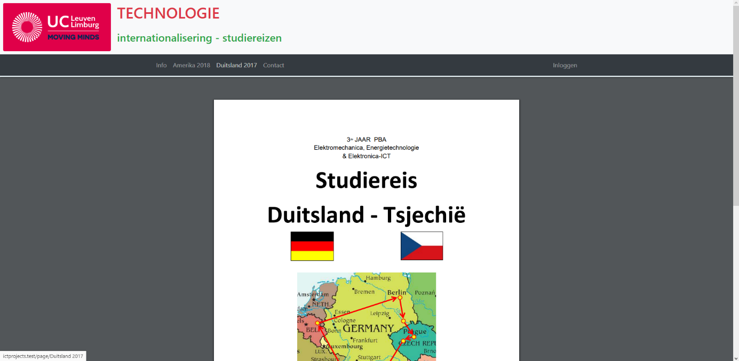

Figuur 3: Duitsland 2017 - bezoeker

Indien een bezoeker een vraag heeft over een bepaalde reis, kan hij uiteraard een mail versturen op de contactpagina van de website. Hierbij moet hij de reis selecteren, zijn emailadres invoeren, waarover de vraag gaat, en tenslotte het bericht zelf invullen. Om spam mails te vermijden moet de bezoeker als laatste een Captcha invullen vooraleer hij zijn vraag kan verzenden.

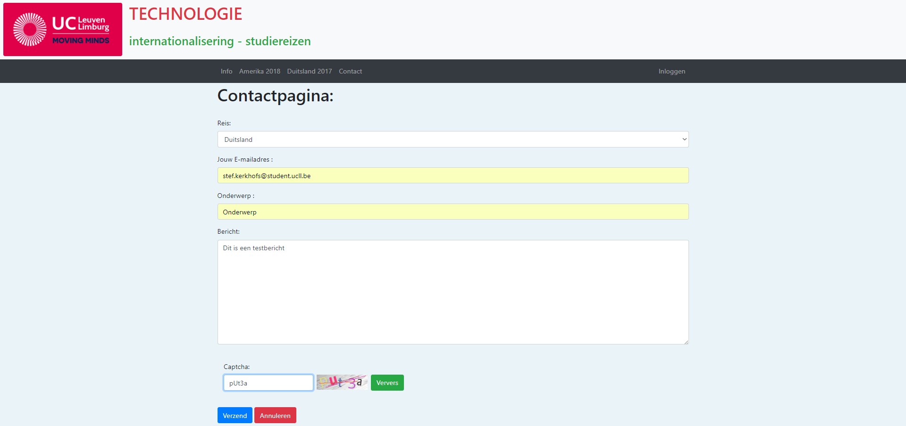

Figuur 4: Contactpagina - bezoeker

Als alle invoervelden leeg worden gelaten en vervolgens op de verzendknop wordt gedrukt, krijgen we verschillende foutmeldingen te zien over de overeenkomstige velden die niet ingevuld zijn, zoals in figuur 5:

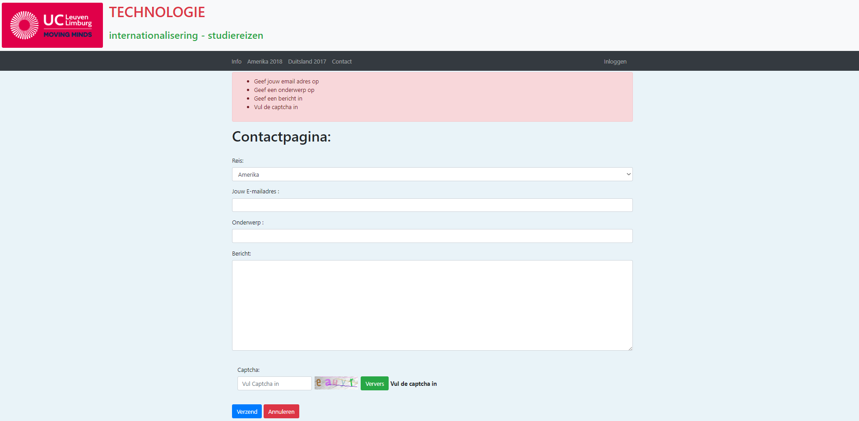

Figuur 5: Verificatie contactpagina - bezoeker

Nadat de bezoeker al zijn gegevens zorgvuldig heeft ingevuld en daarna op de verzendknop heeft gedrukt, wordt hij doorverwezen naar de infopagina met een melding dat de mail succesvol verzonden is. Dit wordt getoond in onderstaande figuur:



Figuur 6: Contactmail verzonden - bezoeker

Tenslotte wanneer de vraag van de bezoeker verzonden is, zien we in figuur 7 de mail die de contactpersoon van de bepaalde reis ontvangen krijgt. Hierin wordt het email adres van de bezoeker vermeld, zodat de contactpersoon hem/haar kan beantwoorden op haar vraag.

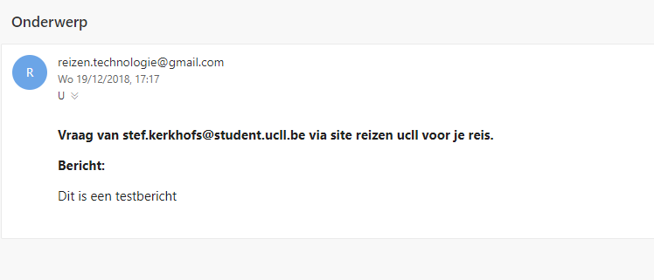

Figuur 7: Ontvangen mail van bezoeker - bezoeker

## Gebruiker met algemene inlog

Een gebruiker met algemene inlog kan zich registreren voor een reis, dit kan zowel als student, docent of een externe persoon. De algemene inlog wordt hen vooraf verstuurd per mail.

Als de gebruiker zich wil registreren moet hij op de inlogknop drukken helemaal rechts van de website. Deze is te zien in onderstaande figuur:



Figuur 8: Inloggen - Gebruiker met algemene inlog

Vervolgens vult de gebruiker de inloggegevens in en drukt hij op “volgende”

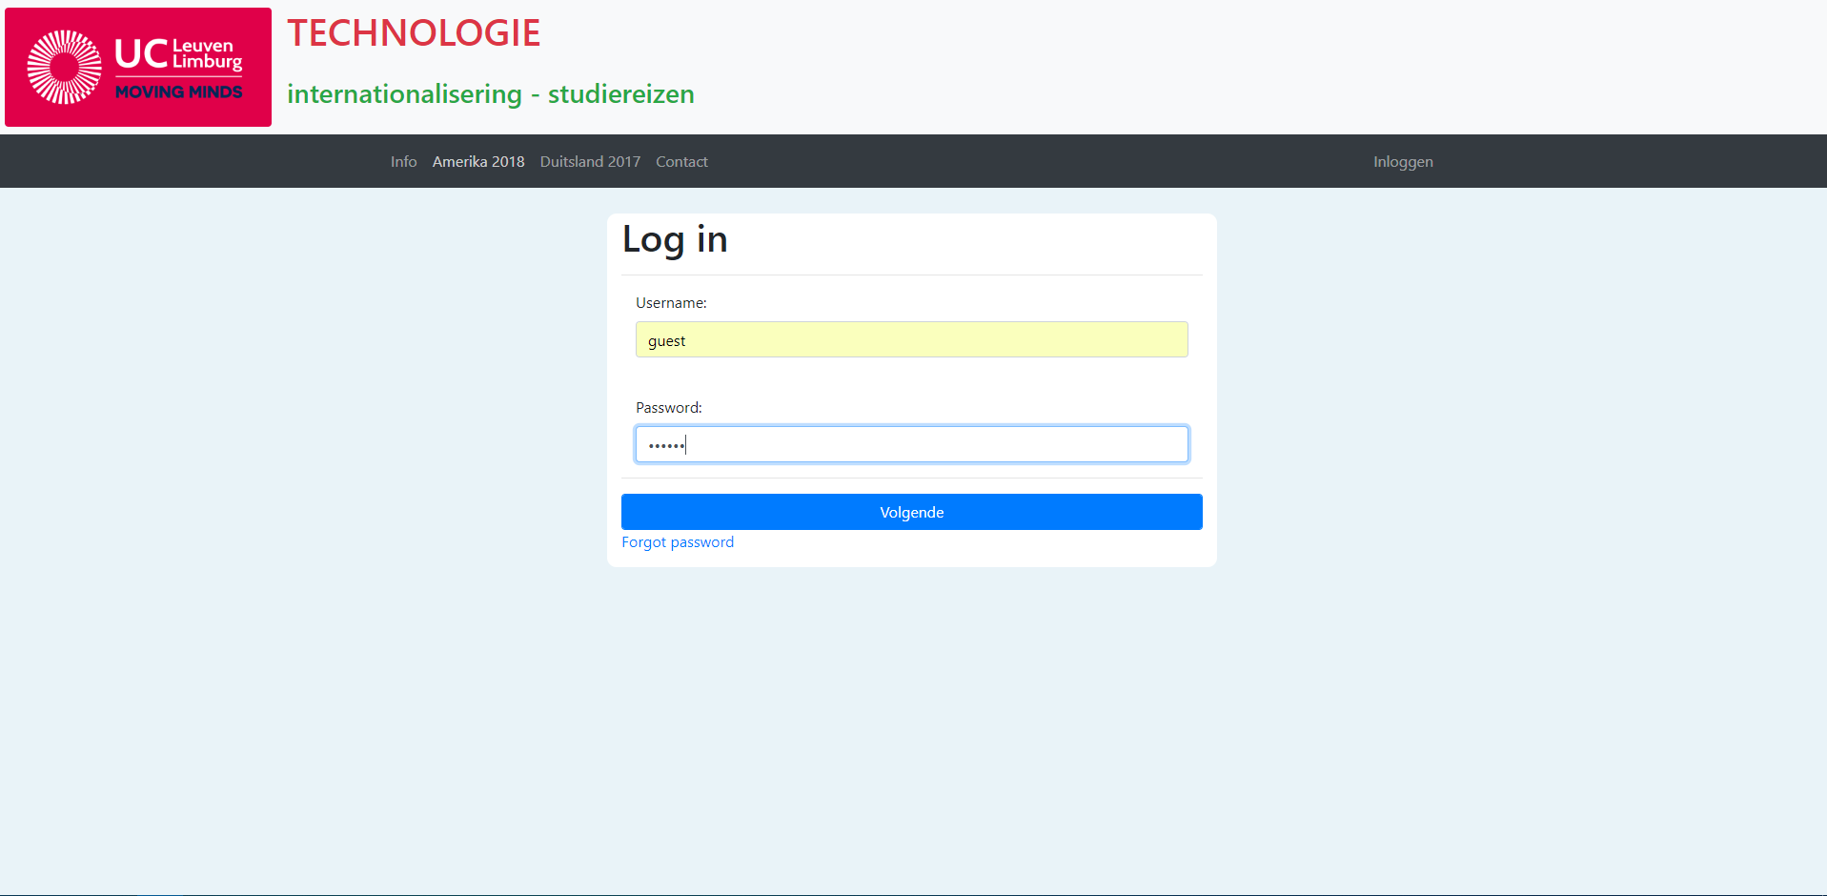

Figuur 9: invullen inloggegevens - Gebruiker met algemene inlog

Hierna wordt de gebruiker doorverwezen naar het registratieformulier, ten eerste krijgt hij belangrijke informatie te zien die hij aandachtig moet lezen. Nadat de gebruiker deze info gelezen heeft klikt hij op “volgende”.

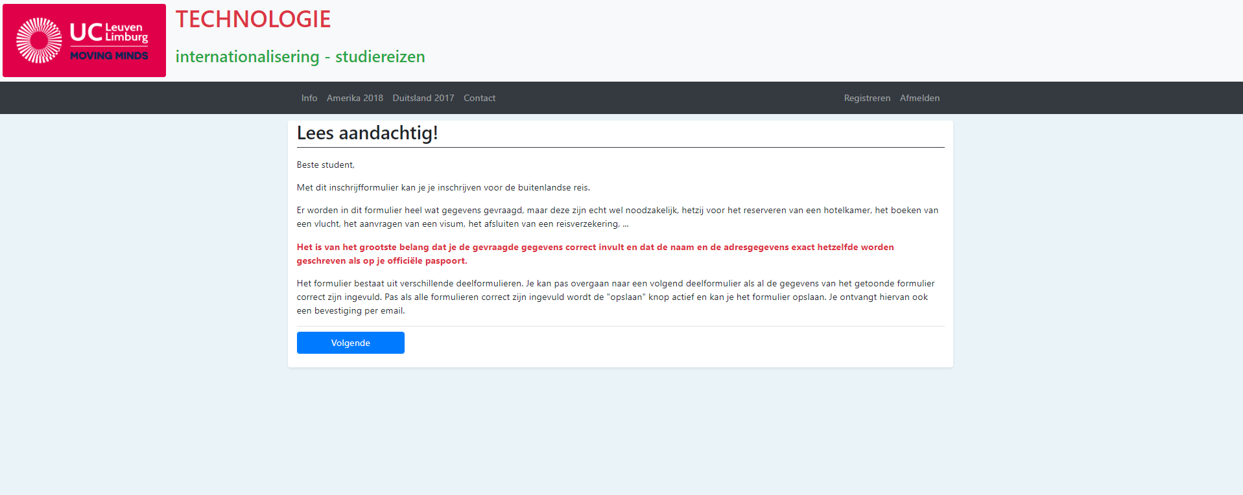

Figuur 10: Belangrijke informatie - Gebruiker met algemene inlog

Vervolgens komen we aan de eerste stap van het formulier, namelijk de basisgegevens. Hier moet de gebruiker zijn gebruikersnummer invullen, zijn reis, opleiding en afstudeerrichting selecteren. Een student gebruikt zijn r-nummer, een docent gebruikt zijn u-nummer en een externe persoon wordt voorzien van een fictief u-nummer. De gebruiker die zich wil inschrijven als docent of externe persoon, selecteert in de lijst van de opleidingen de optie “niet-student” vervolgens kan hij dan in de lijst van de afstudeerrichtingen de optie “Docent” of “Extern” selecteren naargelang zijn functie.

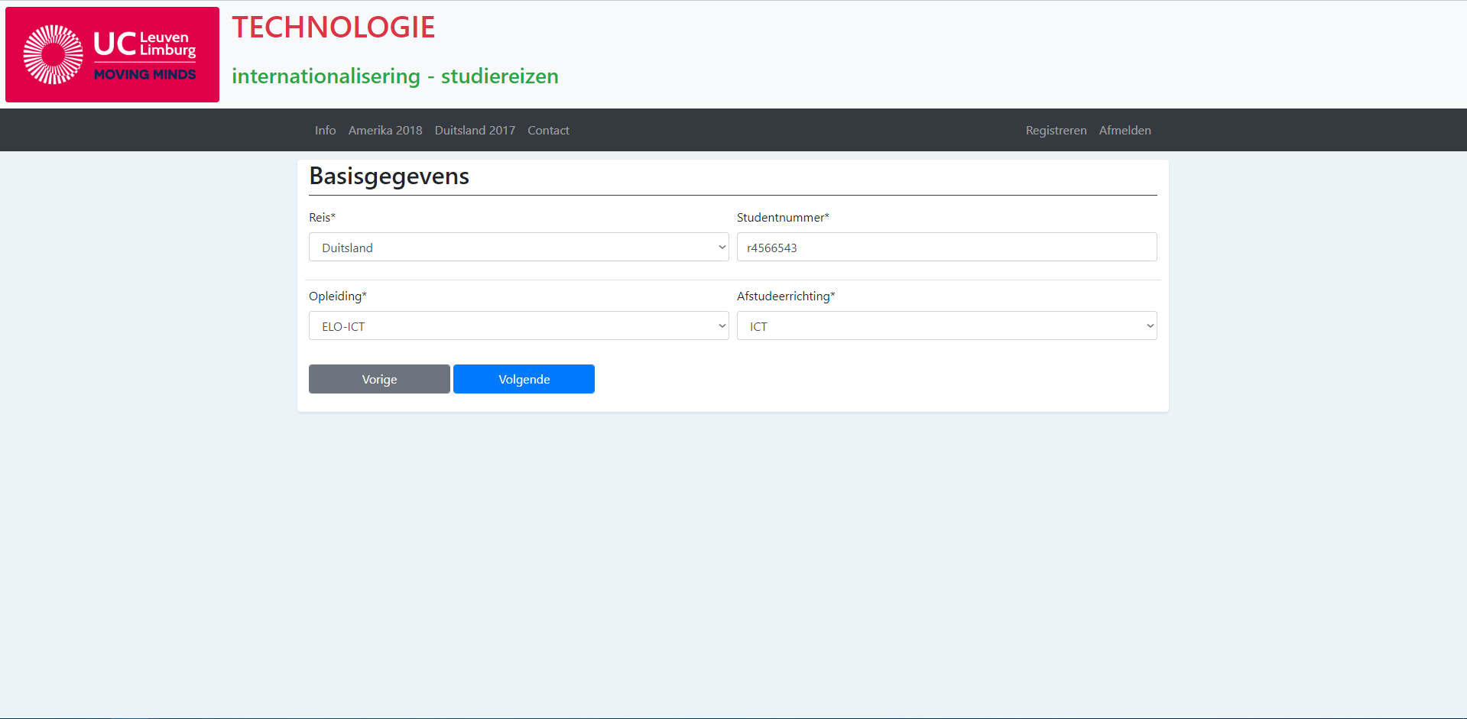

Figuur 11: Basisgegevens - Gebruiker met algemene login

Wanneer de gebruiker geen gegevens invult / selecteert of een studentnummer invult wat reeds in gebruik is, worden de verschillende foutmeldingen weergegeven zoals te zien in onderstaande figuur:

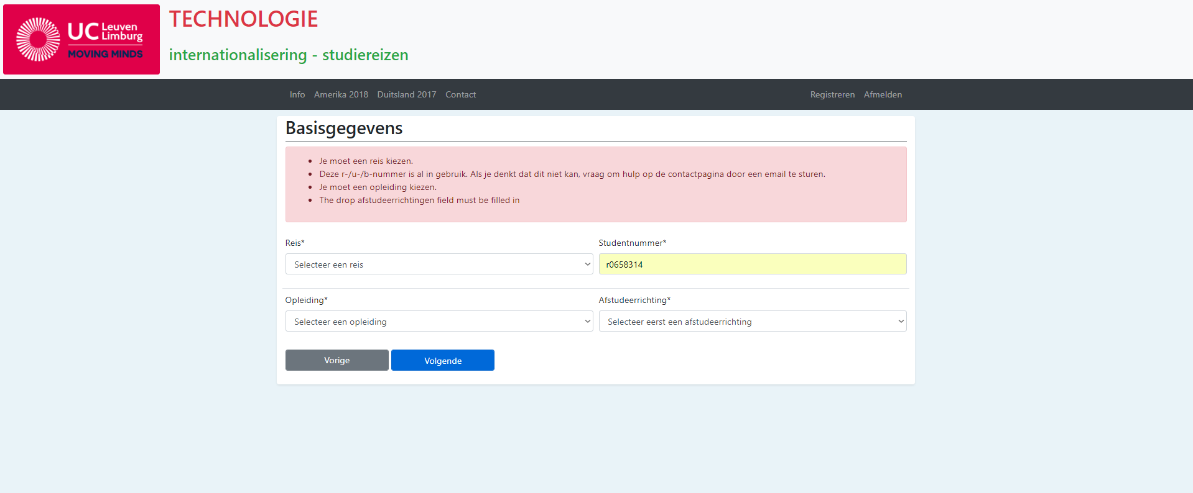

Figuur 12: Validatie basisgegevens - Gebruiker met algemene login

Als de gebruiker zijn basisgegevens correct heeft ingevuld, en op “volgende” klikt, komen we terecht op de tweede stap van het registratieformulier, waar het zijn persoonlijke gegevens kan invullen.

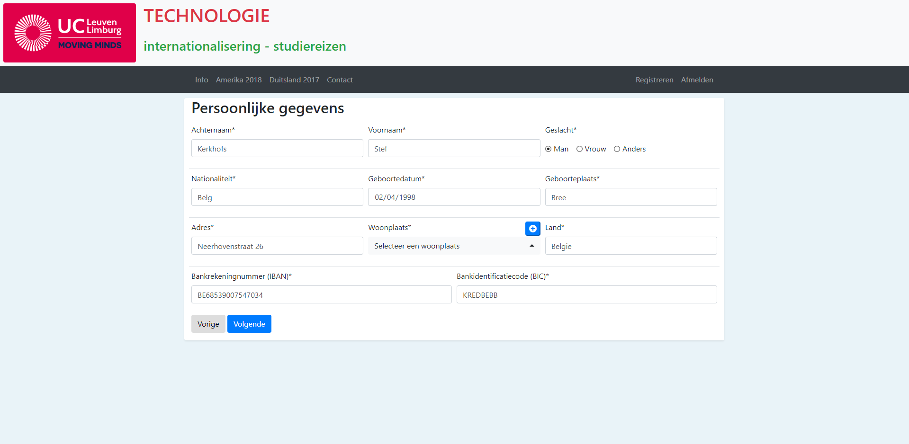

Figuur 13: Persoonlijke gegevens - Gebruiker met algemene inlog

Indien de woonplaats van de gebruiker niet in de drop-down lijst staat, kan hij een nieuwe toevoegen door op het plus-icoontje te klikken, de nieuwe woonplaats invullen en vervolgens op opslaan klikken.

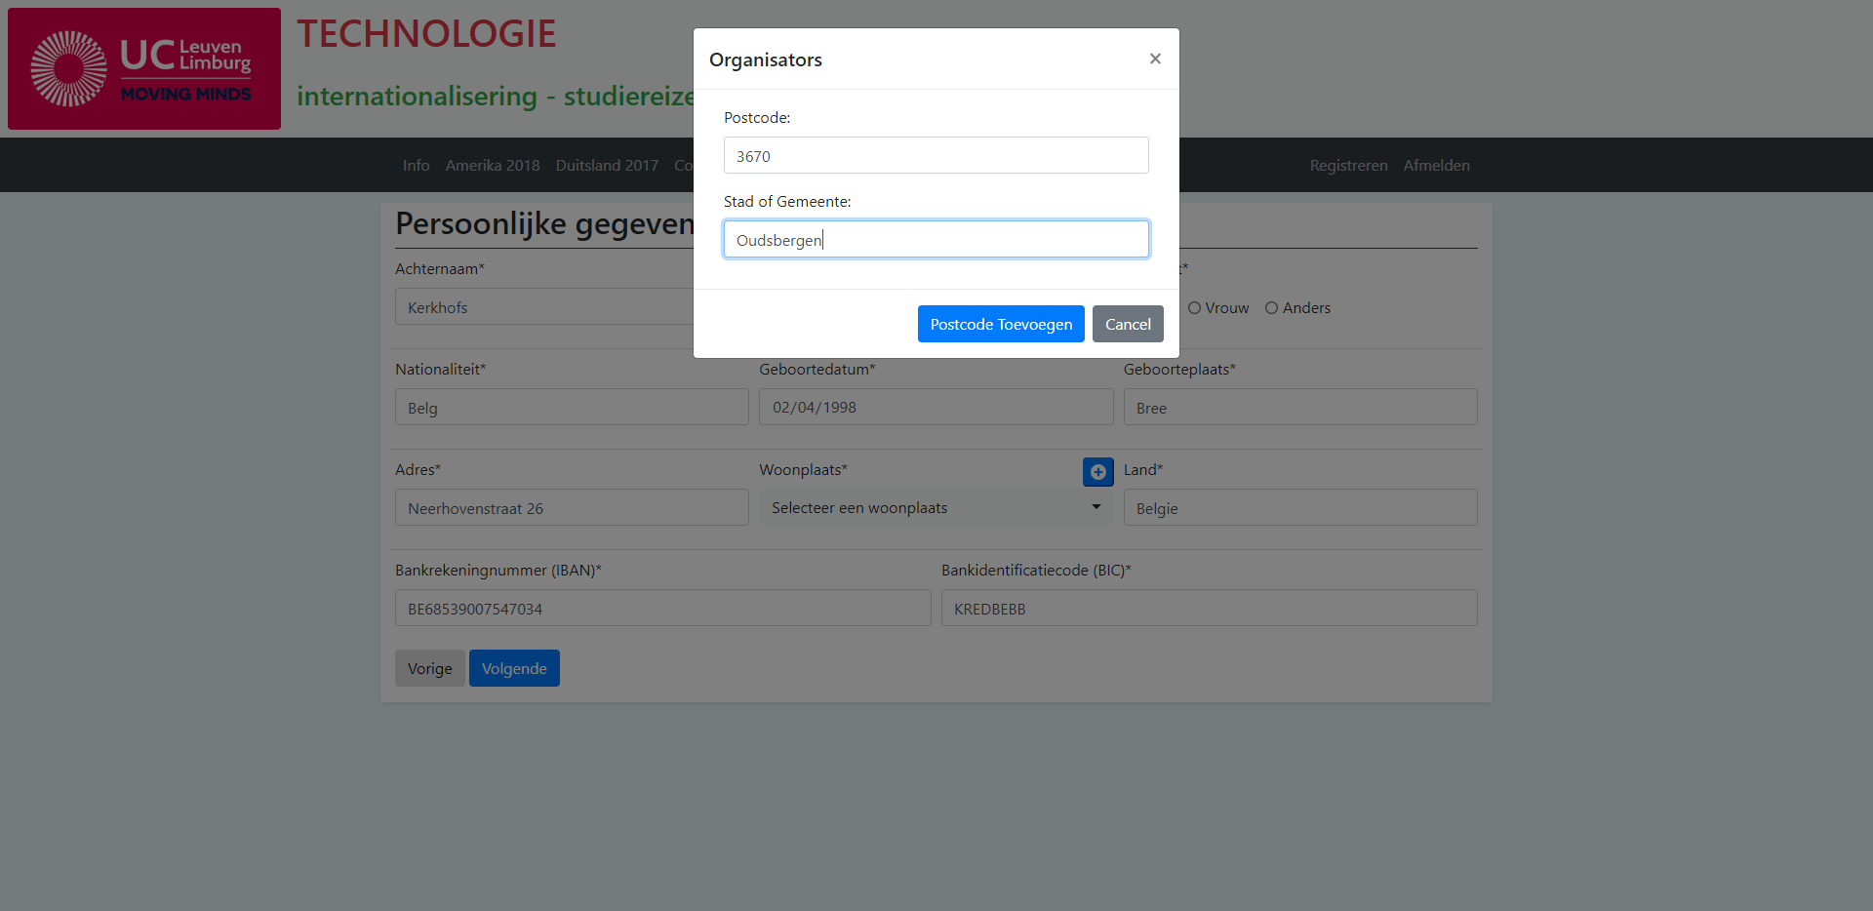

Figuur 14: Nieuwe woonplaats toevoegen - Gebruiker met algemene inlog

Wanneer de gebruiker geen woonplaats selecteert en tegelijk een verkeerde IBAN en BIC invult, worden er ook weer foutmeldingen getoond nadat hij/zij op “volgende” klikt.

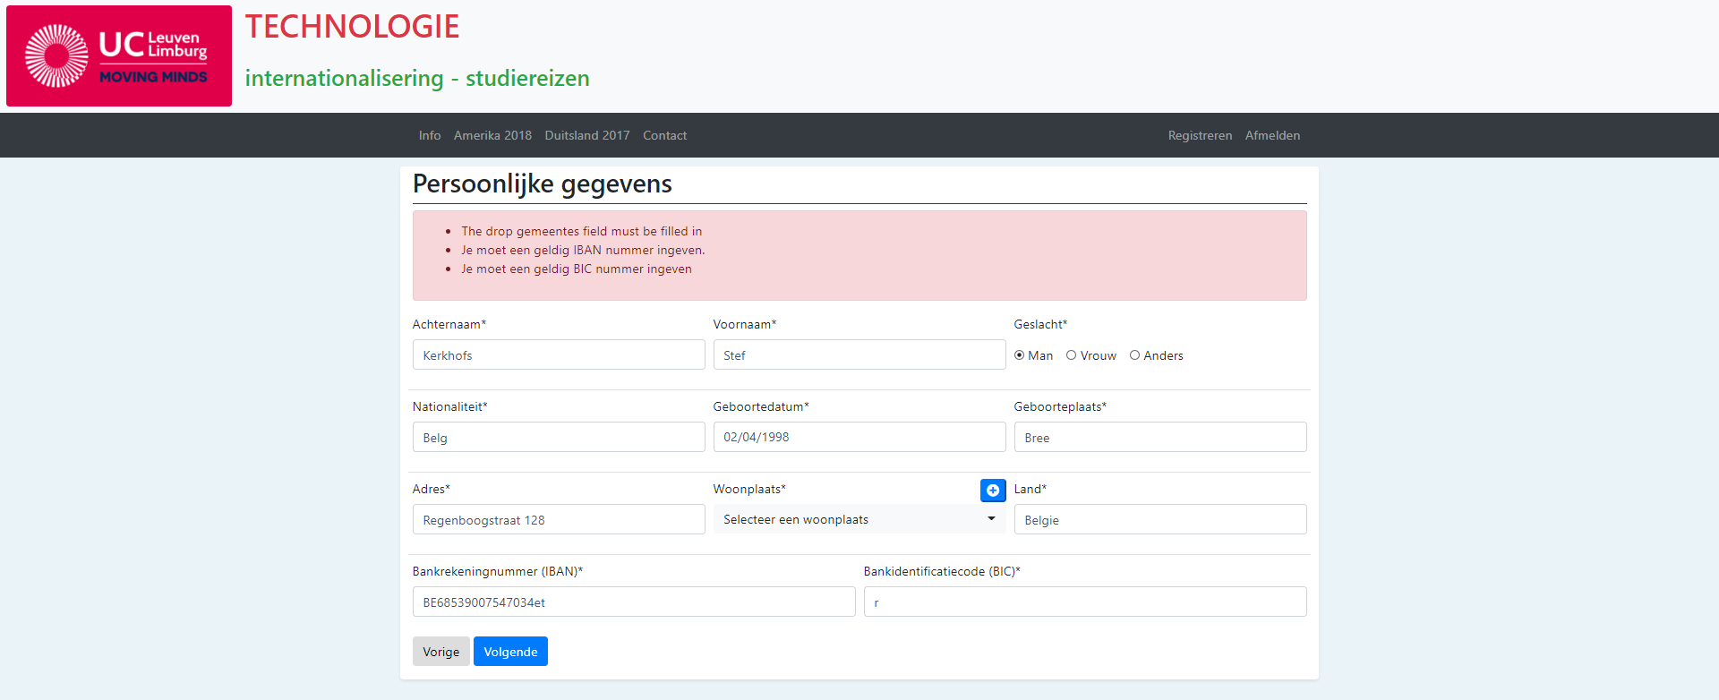

Figuur 15: Validatie persoonlijke gegevens - Gebruiker met algemene login

Nadat de gebruiker zijn/haar persoonlijke gegevens correct ingevuld heeft en op “volgende” klikt, wordt hij/zij doorverwezen naar de laatste stap van de registratie, waar hij/zij zijn contact- en medische gegevens moet invullen. Een student moet bij het email gedeelte zijn naam en achternaam invullen gescheiden met een punt. Het gedeelte na de “@” wordt automatisch aangevuld als “student.ucll.be”. Een docent moet hierbij hetzelfde doen, alleen wordt hier het gedeelte na de “@” automatisch aangevuld met “ucll.be”. Een externe persoon kan zijn email volledig zelf invullen. Dit wordt weergegeven in onderstaande figuren:

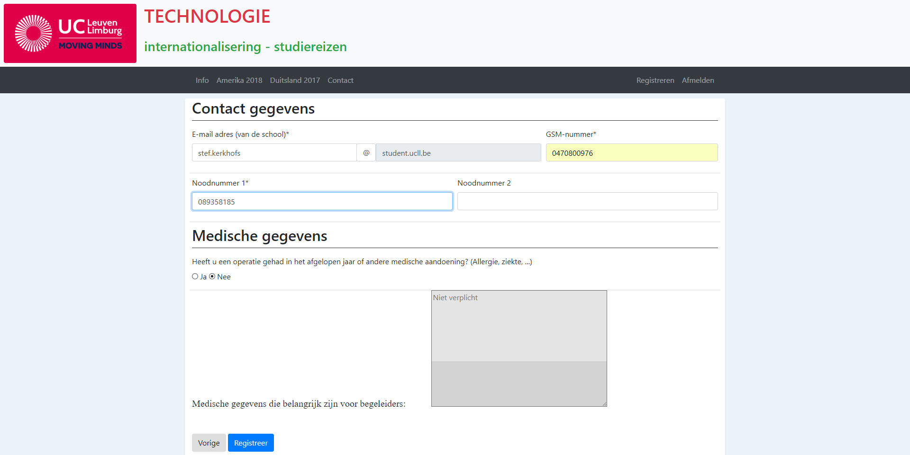

Figuur 16: Contact- en medische gegevens student - Gebruiker met algemene login

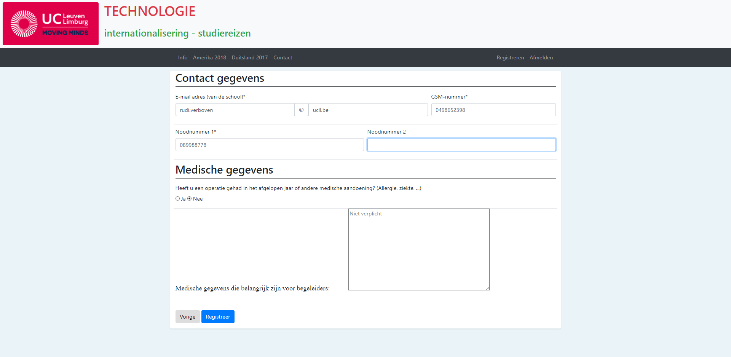

Figuur 17: Contact- en medische gegevens docent - Gebruiker met algemene login

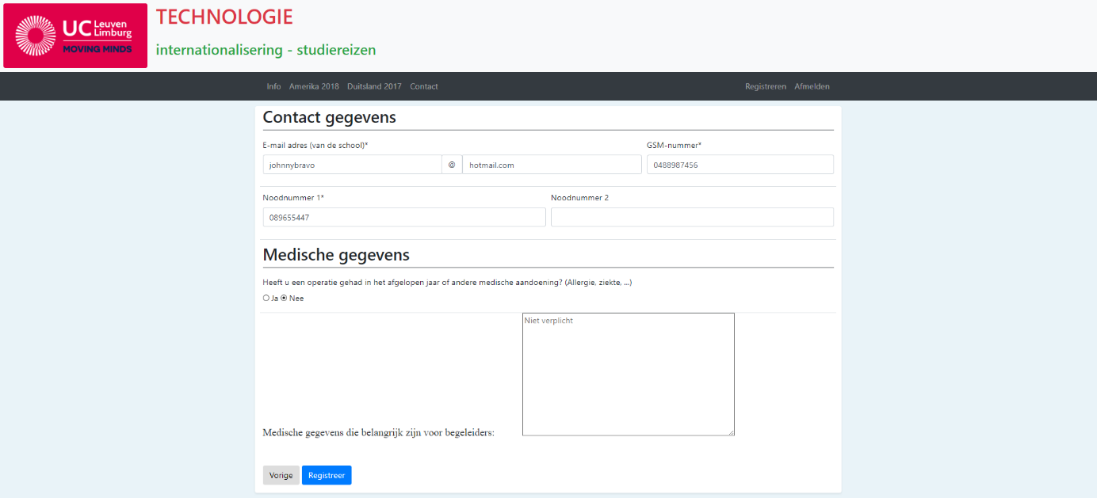

Figuur 18: Contact- en medische gegevens extern - Gebruiker met algemene login

Wanneer de gebruiker een email adres invult wat al in gebruik is of foutieve telefoonnummers ingeeft en daarna op “volgende” klikt worden de foutmeldingen getoond van de overeenkomstige invoervelden, zoals te zien in de volgende figuur:

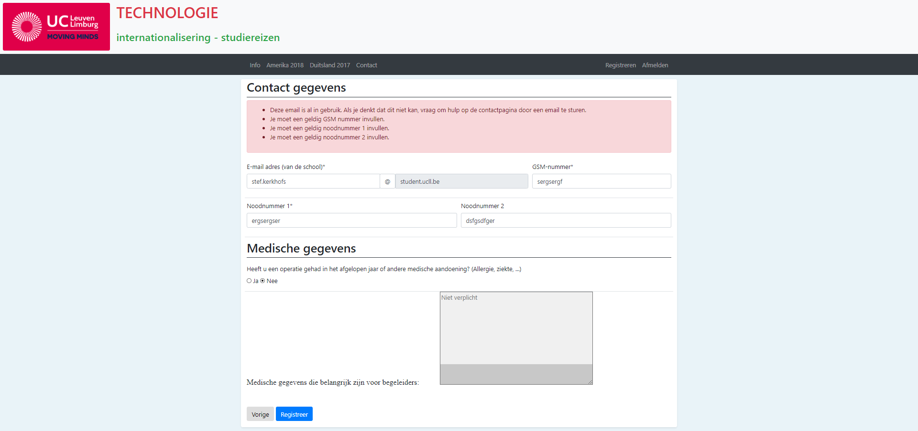

Figuur 19: Validatie contact- en medische gegevens - Gebruiker met algemene login

Wanneer de gebruiker als laatste zijn contact- en medische gegevens correct ingevuld heeft en op “volgende” klikt, wordt hij achteraf doorverwezen naar de infopagina met een melding dat hij geregistreerd is voor een reis (Figuur 20). Daarna krijgt hij een mail met daarin zijn inloggegevens zodat hij zich kan inloggen met zijn eigen account (Figuur 21).



Figuur 20: Succesvolle registratie - Gebruiker met algemene login



Figuur 21: Mail met inloggegevens - Gebruiker met algemene login

## Reiziger – Student of Begeleider (Docent of extern)

Een student en begeleider (kan een docent of extern zijn) hebben na het inschrijven evenveel rechten op de site en zullen allebei vanaf nu reizigers genoemd worden.

Het enige wat het verschil is tussen de 2 is dat begeleiders in de backend een organisator van een reis kunnen gemaakt worden, welke rol we straks zullen bespreken.

Begeleiders kunnen alle menupunten zien dat de gasten kunnen zien met een paar extraatjes erbij.

Zo hebben ze een extra “Hotels”, “Autos” en “Mijn gegevens” menupunt (Figuur 22).



Figuur 22: menupunten – Reizigers

### Profiel

Bij het klikken op “Mijn gegevens” in de profielsectie van het menu komt de reiziger terecht op een pagina waar hij al zijn persoonlijke gegevens kan inkijken die hij bij registratie had meegegeven onderverdeeld in thema’s (Figuur 23).

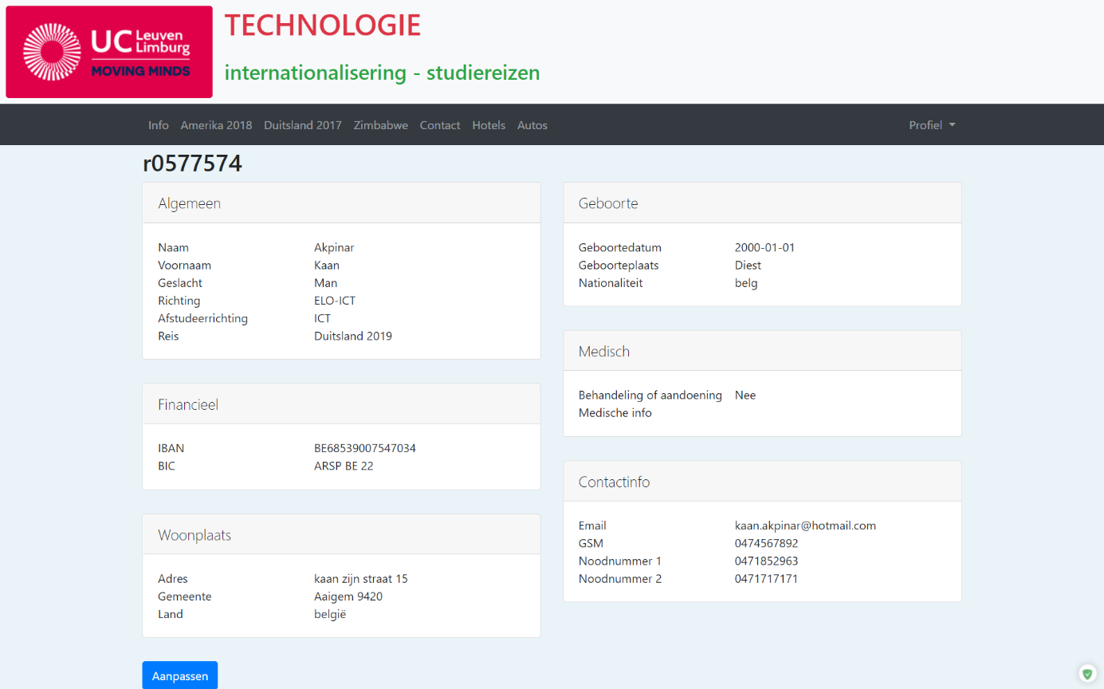

Figuur 23: Bekijken van je eigen profiel – Reizigers

Als de Reiziger op de “Aanpassen” knop klikt beneden op de pagina veranderen alle tekstvakjes, op een paar uitzonderingen na, in inputveldjes zodat de reiziger al zijn gegevens kan aanpassen.

De uitzonderingen zijn “Geslacht” (worden radiobuttons) , “Richting” (Wordt een select veldje waar de gebruiker een bestaande richting uit kan kiezen), “Afstudeerrichting” (Wordt een select veldje waar de gebruiker een bestaande afstudeerrichting van de gekozen studeerrichting uit kan kiezen), “Gemeente” (Wordt ook een select veldje met alle mogelijke gemeentes in een lijst), “Datum” (Wordt een Date Picker), bij het vragen naar je medische aandoeningen en de Reis waar de reiziger naartoe gaat, welke niet aangepast kan worden (Figuur 24).

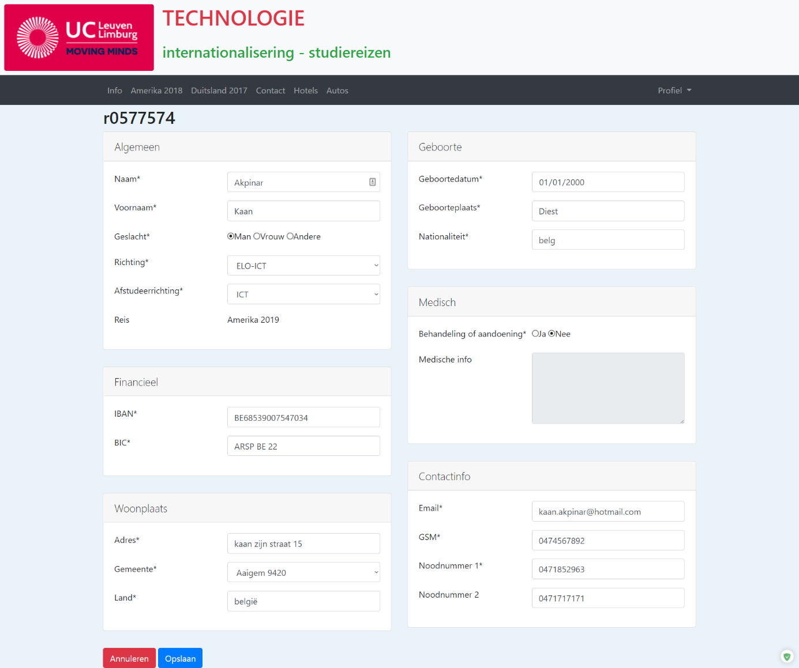

Figuur 24: Aanpassen van je eigen profiel – Reizigers

De Reiziger kan zijn gegevens aanpassen zoals hij wil en klikt op “Opslaan” (Figuur 25) als hij alles wat aangepast moet worden heeft aangepast.

Bij het klikken op opslaan worden alle velden gecontroleerd of ze ook daadwerkelijk geldig zijn. Er wordt gekeken of de IBAN-, Bic- en telefoonnummers ook echt geldige nummers zijn. Bij foutieve gegevens wordt de site herladen met een foutbericht voor de foutief ingevulde velden (Figuur 25). Als alle gegevens correct zijn ingevuld krijg de reiziger een succesbericht en worden al zijn gegevens ook effectief aangepast.

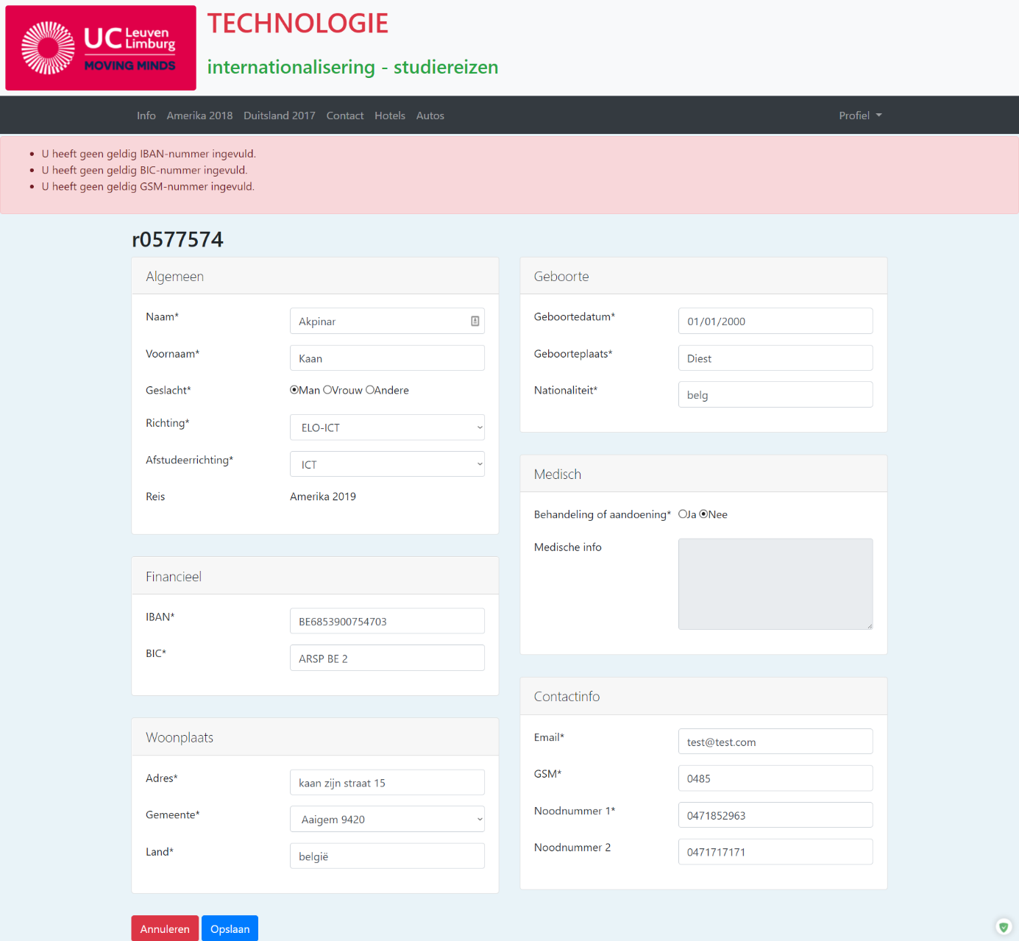

Figuur 25: Foutief aangepaste velden profiel – Reizigers

### Hotels

Als de reiziger op “Hotels” klikt in het menu wordt hij naar een pagina doorverwezen waar hij een lijst krijgt van alle hotels waar hij zal slapen op zijn gekozen reis (Figuur 26). Hij ziet de namen van alle hotels en de data wanneer hij zal verblijven in dat bepaalde hotel.

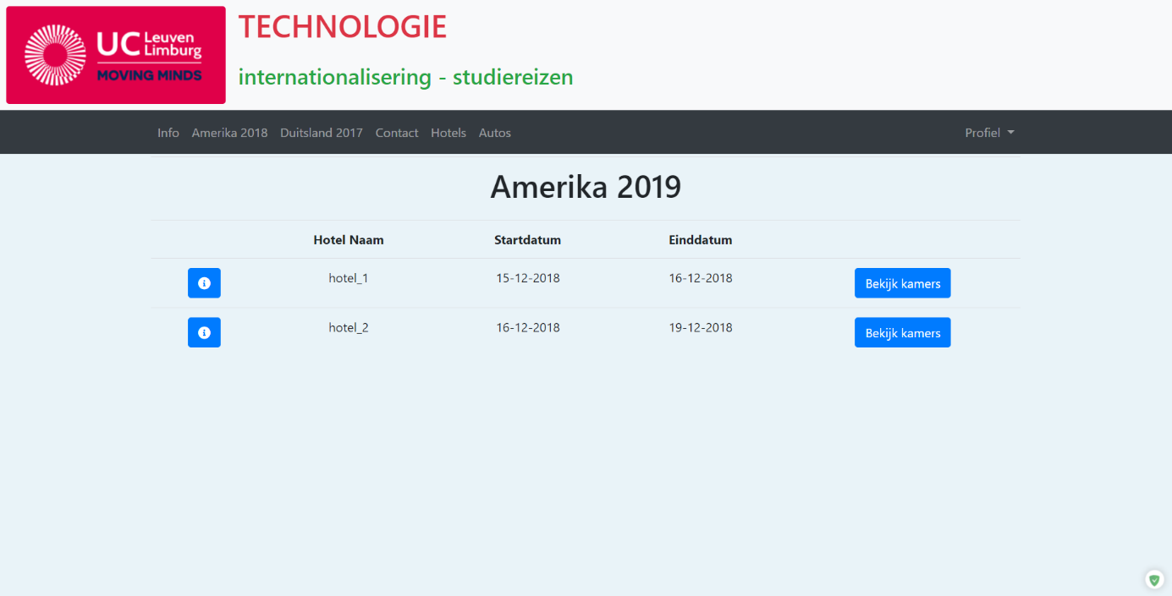

Figuur 26: Hotels – Reizigers

Aan de linkerkant van iedere hotel is er een infoknop waarop je kan klikken om meer informatie te zien over dit hotel. Je kan de eventuele naam, adres, telefoonnummer en emailadres hier zien. (Figuur 27)

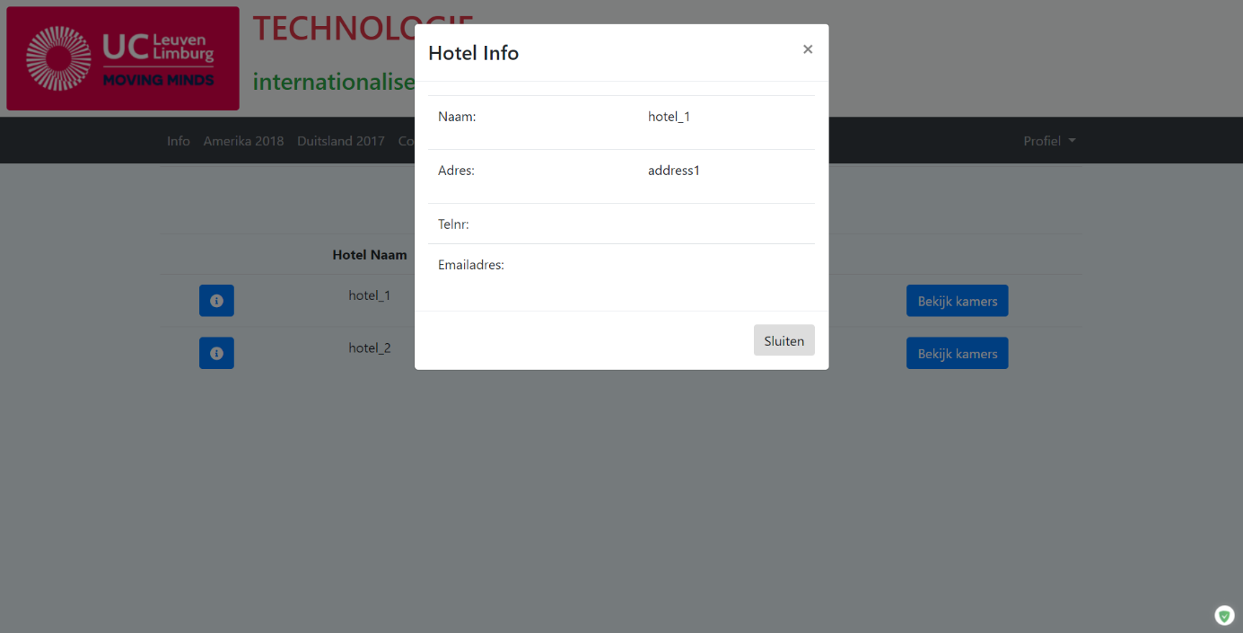

Figuur 27: Informatie over een bepaalde hotel – Reizigers

Op het klikken van “Bekijk Kamers” in de hotellijst wordt je naar een pagina genavigeerd waar je een lijst ziet met alle kamers waarvoor studenten zich kunnen inschrijven (Figuur 28).

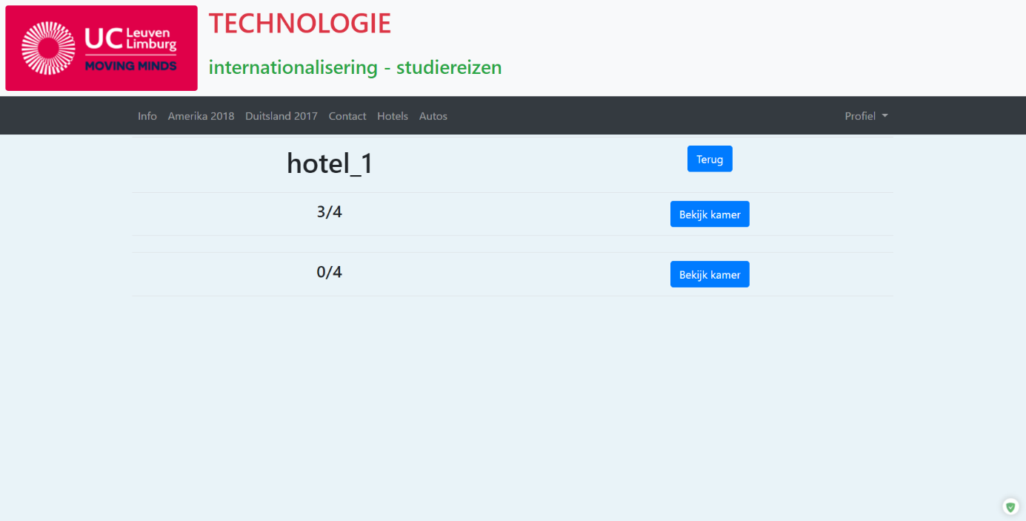

Figuur 28: Lijst Kamers gekozen hotel – Reizigers

Als de reiziger op “Bekijk kamer” drukt krijgt hij een lijst te zien met alle andere reizigers die al voor deze kamer zijn ingeschreven en als de kamer niet vol is kan hij zich eventueel voor deze kamer inschrijven door op “Kies kamer” te drukken (Figuur 30).

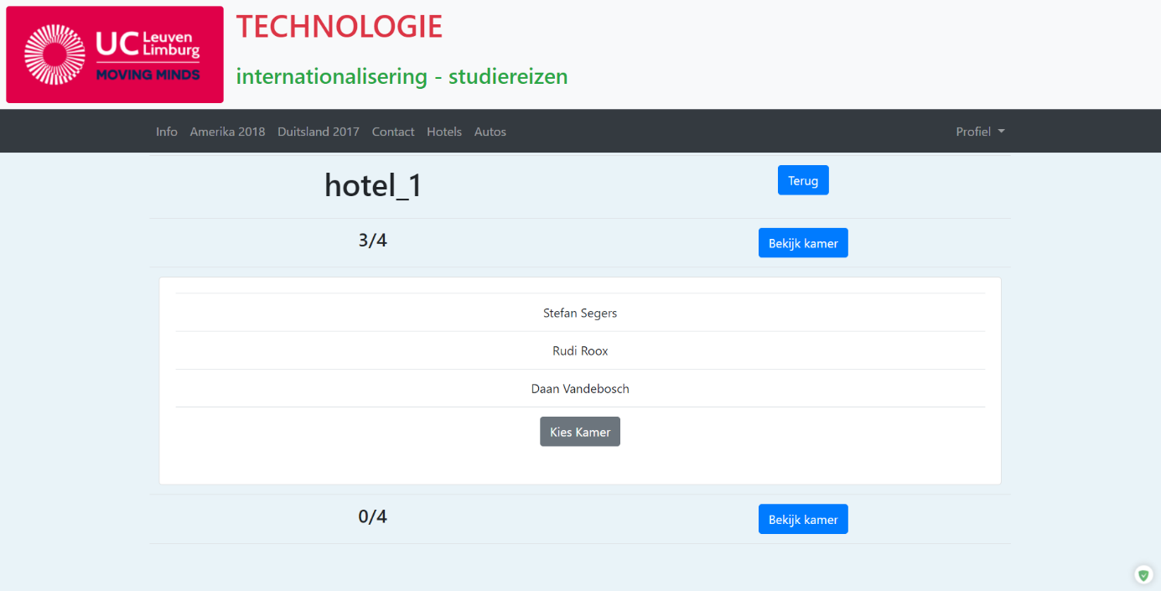

Figuur 29: Reizigers in een bepaalde hotelkamer – Reizigers

Als de reiziger een kamer heeft gekozen kan hij er nog altijd uit omdat er dan een knop met “Verlaat kamer” komt onder zijn naam op deze pagina (Figuur 31)

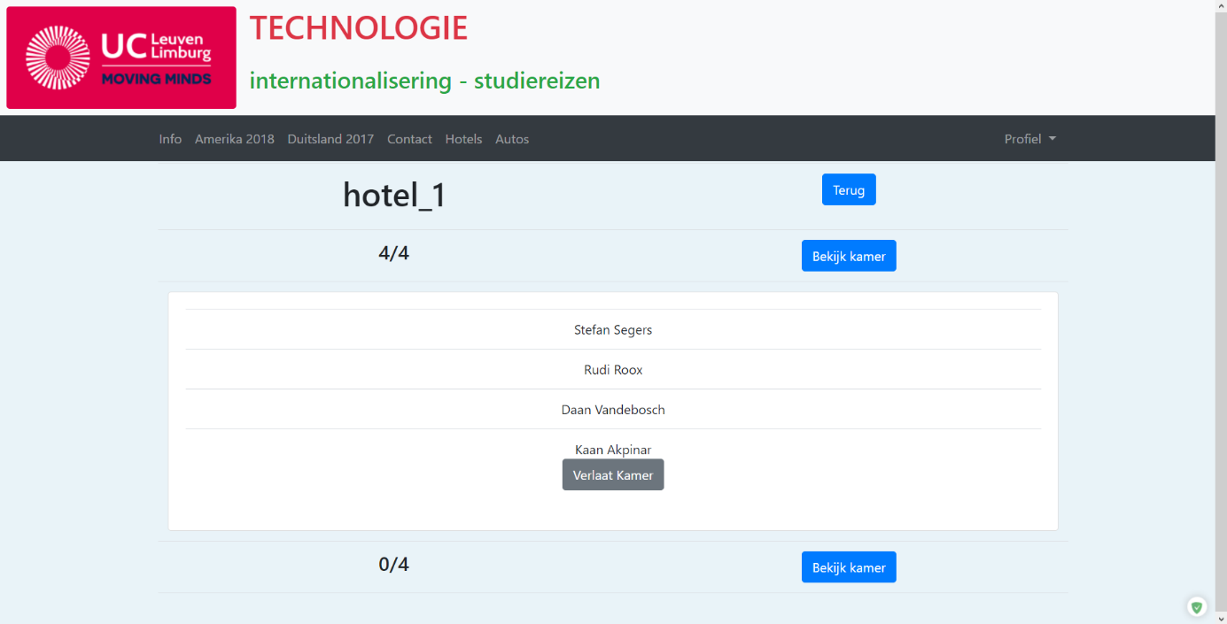

Figuur 30: Reiziger kan kamer verlaten – Reizigers

Als de reiziger zich ook voor een andere kamer probeert in te schrijven wanneer hij al in ene zit wordt hij gegroet met een foutbericht (Figuur 32) en lukt dit niet.

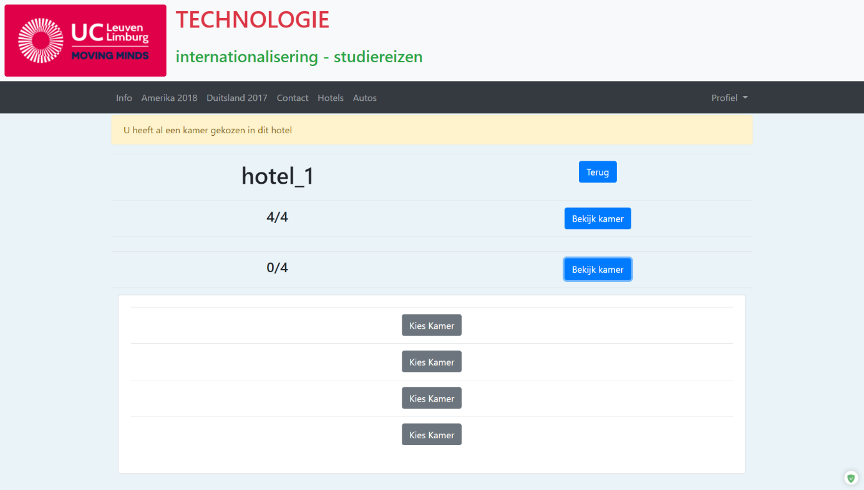

Figuur 31: Foutbericht kamer kiezen – reizigers

### Auto’s

Bij het klikken op “Autos” in het menu wordt de reiziger genavigeerd naar een lijst van alle auto’s die gebruikt zullen worden op de reis waar hij naartoe zal gaan. Het manier van inschrijven werkt hetzelfde als bij de hotels behalve dat hij zich maar 1 keer kan inschrijven bij een auto, waar hij bij de hotels voor iedere hotel apart moet inschrijven (Figuur 33).

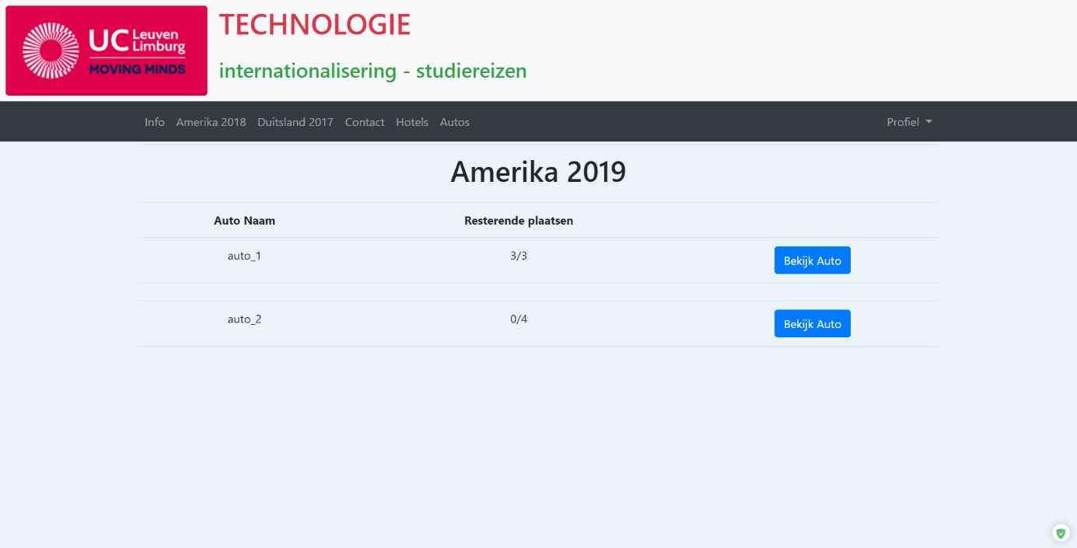

Figuur 32: Lijst van auto’s – Reizigers

De reiziger kan alle andere reizigers zien die zich hebben ingeschreven voor een bepaalde auto bij het klikken op “Bekijk Auto” naast de desbetreffende auto en kan zichzelf ook inschrijven voor deze auto als er nog plaats is door op “Kies Auto” te drukken (Figuur 34). Zoals bij de hotels kan hij hier ook de auto nog kiezen te verlaten later.

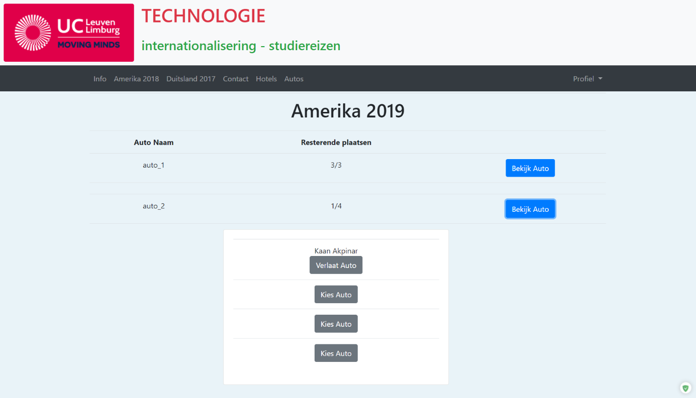

Figuur 33: Auto kiezen – Reizigers

Als de gebruiker zich voor nog een andere auto probeert in te schrijven zonder dat hij zich eerst uitschrijft wordt hij gegroet door een foutbericht op de pagina (Figuur 35).

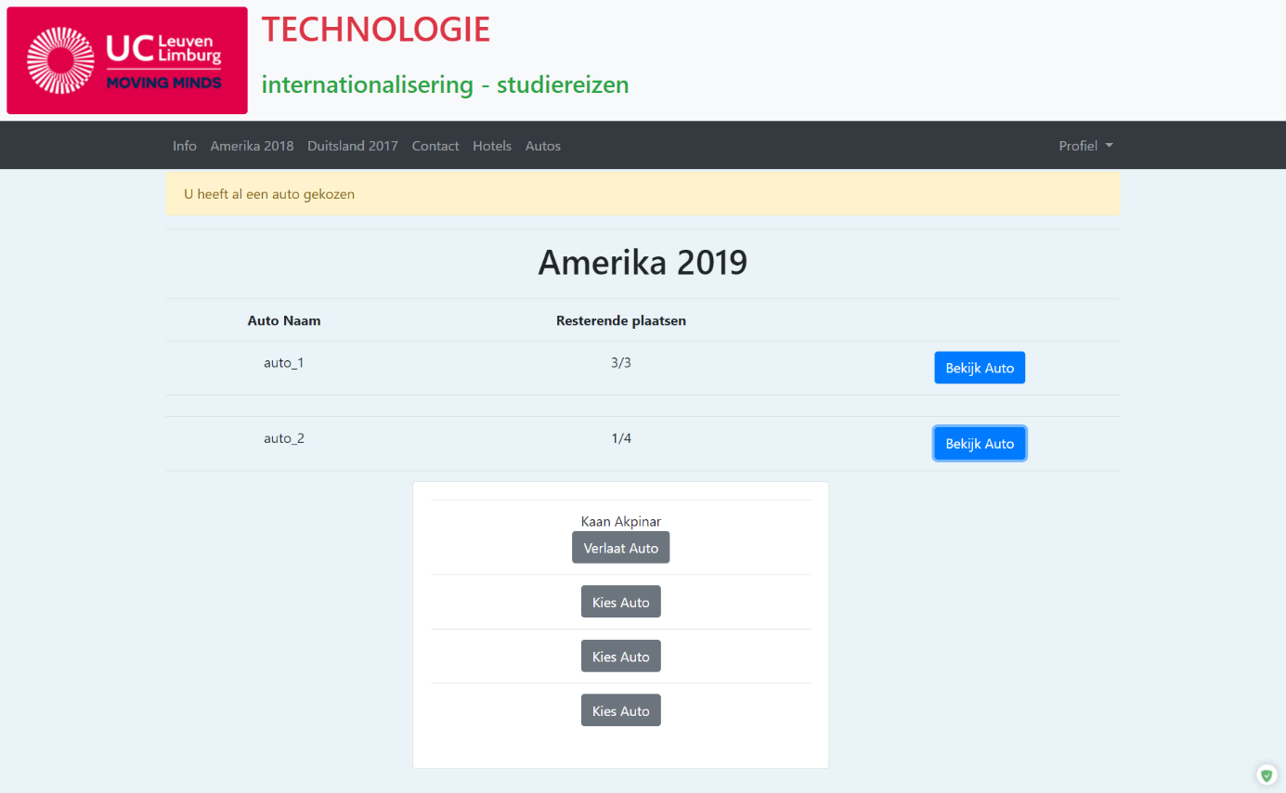

Figuur 34: Foutbericht auto - Reizigers

## Organisator

Een organisator is een begeleider met extra rechten op de website. Hij/zij heeft het recht om persoonlijke data van reizigers te bekijken, massa e-mails te versturen, betalingsinformatie te bekijken, hotels te bekijken en toevoegen en auto’s bekijken en toevoegen.

### De hoofdpagina

De organisator heeft nog altijd dezelfde hoofdpagina als iedere andere front-end functie buiten een extra menu punt in de navigatiebalk. Dit menu punt bevat alle organisator functies.



### Reizigers

Wanneer de organisator naar “Reiziger” navigeert krijg hij een overzicht van al de reizigers van de reis waar hij/zij organisator van is.

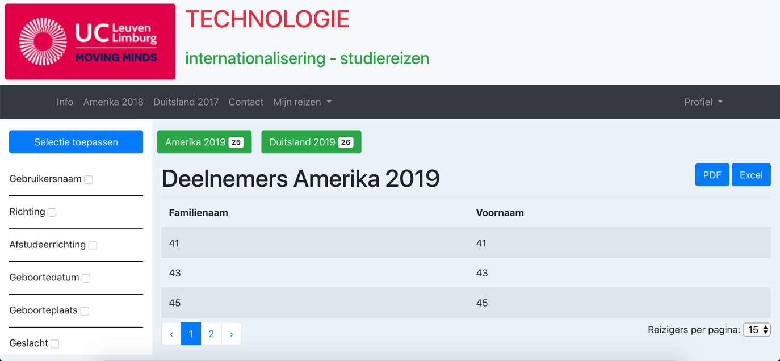

Als de Organisator een reiziger selecteert krijg hij de keuze de gegevens van deze reiziger aan te passen.

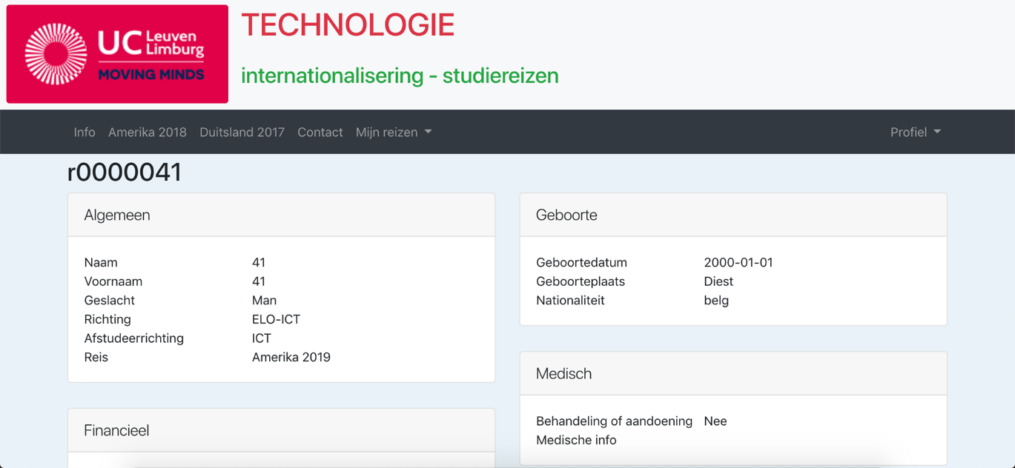

### Verstuur email

Als de organisator naar “Verstuur email” navigeert krijg hij/zij een formulier te zien waarin hij een massa e-mail kan sturen naar iedereen die deelneemt aan de reis. In het formulier zal er een onderwerp van de mail ingevuld moeten worden, er zal een reis moeten worden geselecteerd en er zal een bericht getypte moeten worden. Het veld “email contactpersoon” wordt automatisch ingevuld.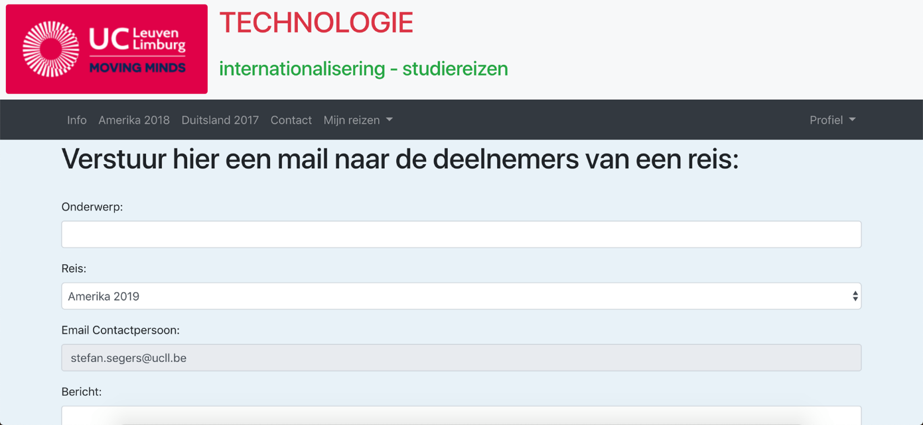

### Betalingen

Indien de organisator navigeert naar “Betalingen” dan krijg hij/zij een pagina te zien waarop alle reizigers van zijn/haar te zien zijn met het reeds betaalde en nog te betalen bedrag. Ook kan de organisator een massa e-mail sturen dat alle reizigers herinnerd aan hun betalingen.

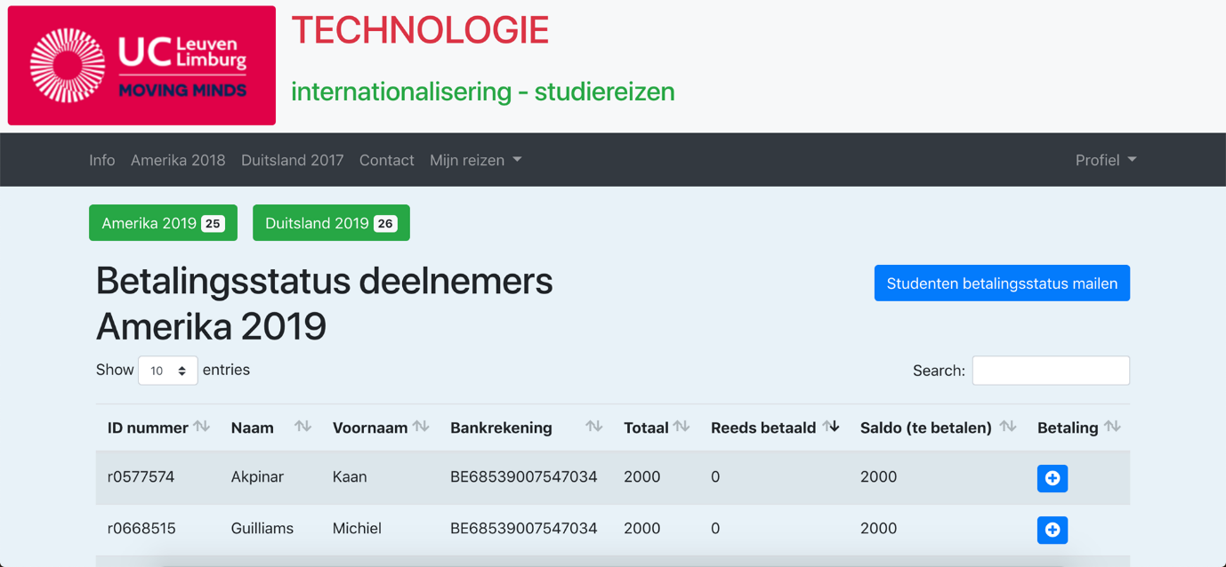

Een organisator kan ook op de blauwe “+” klikken, wanneer hij/zij dat doet krijg hij een pop-up venster waar hij/zij een nieuwe betaling kan toevoegen voor de gekozen reiziger.

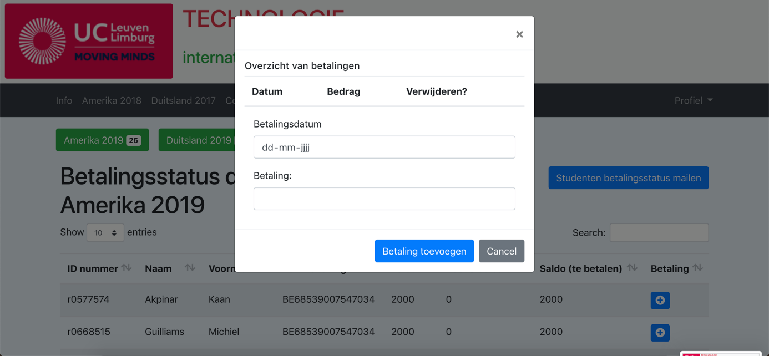

### Hotels

Als de organisator naar “Hotels” navigeert krijgt hij/zij een overzicht van alle hotels die reeds aangemaakt zijn voor zijn/haar reis. Hier krijgt de organisator ook de keuze om nieuwe hotels aan te maken en hotels toevoegen aan de reis.

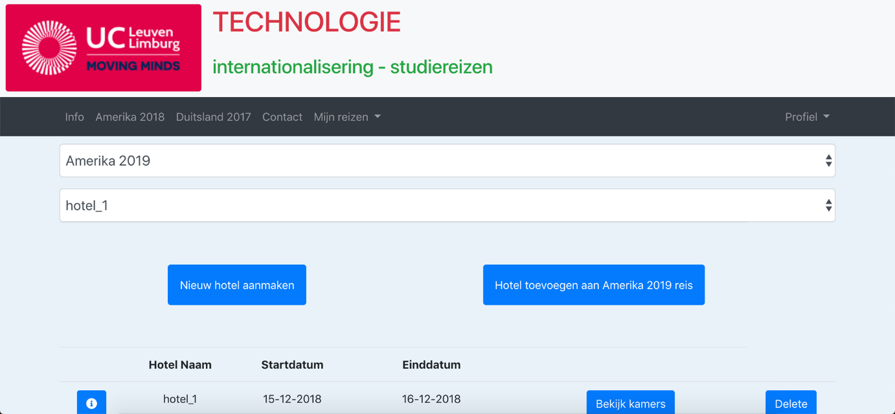

Wanneer er op nieuw hotel aanmaken geklikt wordt krijg je een scherm waar je de hotelnaam, het e-mailadres van het hotel, het adres van het hotel en het telefoonnummer van het hotel moet invullen.

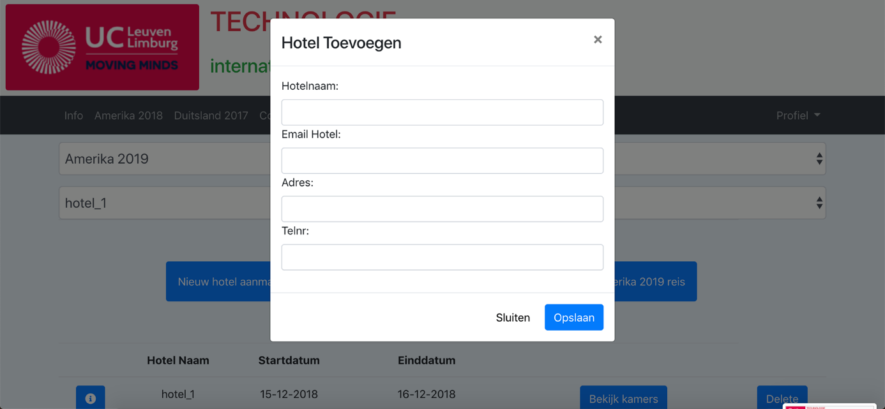

Na deze stap moet je het hotel nog gaan koppelen aan de geselecteerde reis, dit doen we met de “Hotel toevoegen aan x reis” knop. Hier moeten we alleen de startdatum van verblijf en einddatum van verblijf invullen.

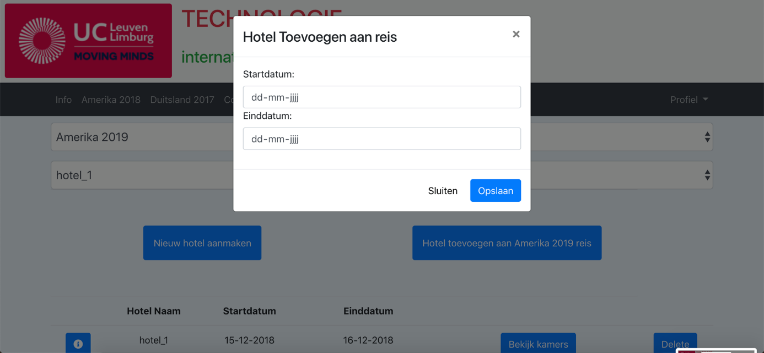

### Auto’s

Indien de organisator naar “Auto’s” navigeert krijg hij een lijst te zien met alle reeds aangemaakte auto’s voor de geselecteerde reis. Hier kan hij/zij een nieuwe auto gaan aanmaken of reeds bestaande auto’s bekijken of verwijderen.

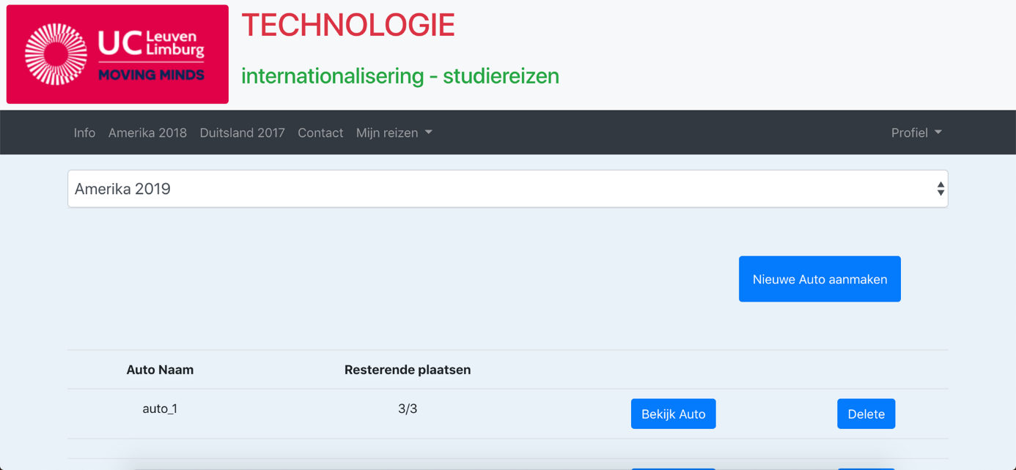

Wanneer een organisator op “nieuwe auto aanmaken” klikt krijgt hij/zij een pop-up waarin de naam van de auto en het aantal plaatsen in de auto moeten worden ingevuld.

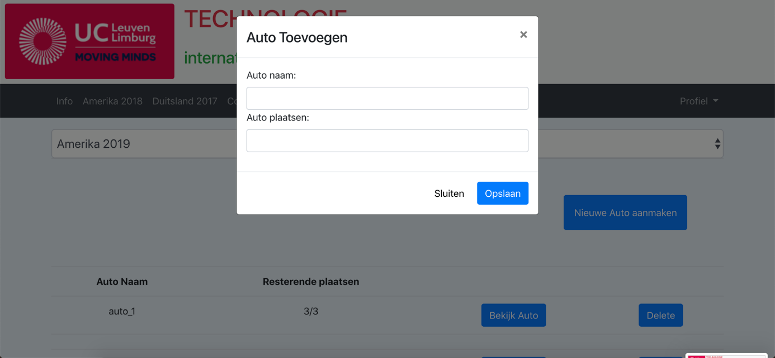

## Administrator

De administrator is de beheerder van de website. Hij/zij heeft het recht om alle data te bekijken of aan te passen waaronder het beheren van de pagina’s en reizen, organisatoren linken met reizen, een lijst met postcodes toevoegen, studie- en afstudeerrichtingen beheren en het maken van een registratieaccount.

### Front-end

Op de front-end heeft de administrator dezelfde rechten als een organisator. Hij/zij kan per reis de reizigers raadplegen, betalingen bekijken en aanpassen, kamers en auto’s aanmaken.

### Adminpaneel

Wanneer de administrator zich inlogt op de website wordt hij/zij doorverwezen naar het adminpaneel.

In de bovenste menubalk heeft de administrator de mogelijkheid om naar publieke applicatie te gaan door op ‘Front-end’ te klikken. Hierbij is er ook een mogelijkheid om af te melden.

In de menubalk links ziet men een overzicht aan acties die da administrator kan uitvoeren.

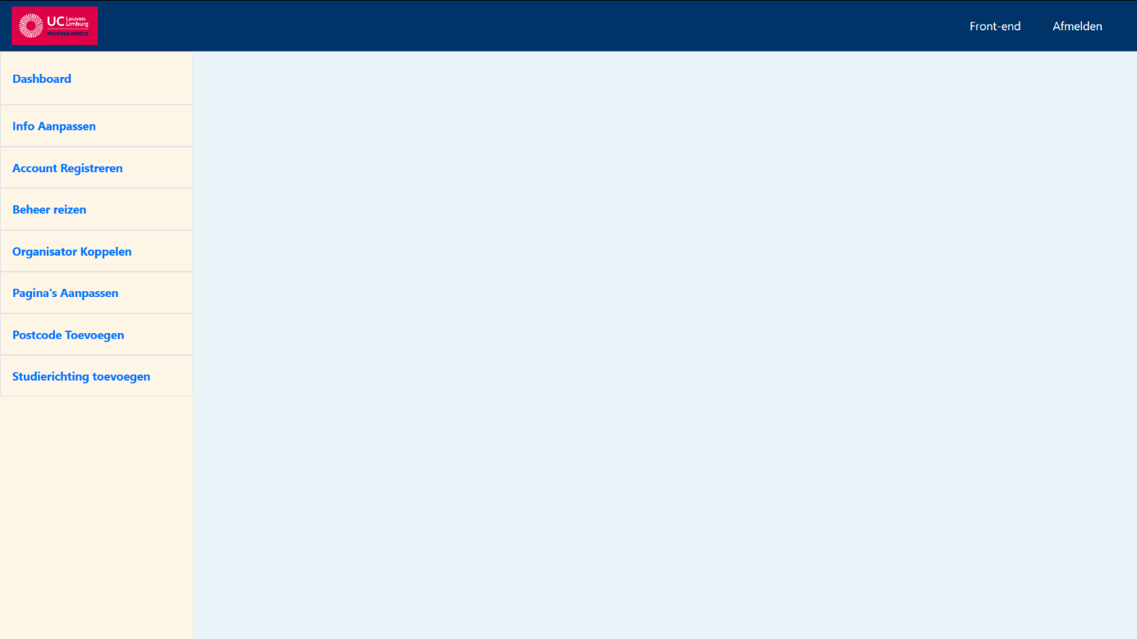

Figuur 35 Dashboard - Administrator

### Aanpassen infopagina

Als we navigeren naar ‘Info Aanpassen’ krijgen we een texteditor met hierin de huidige content van de infopagina.

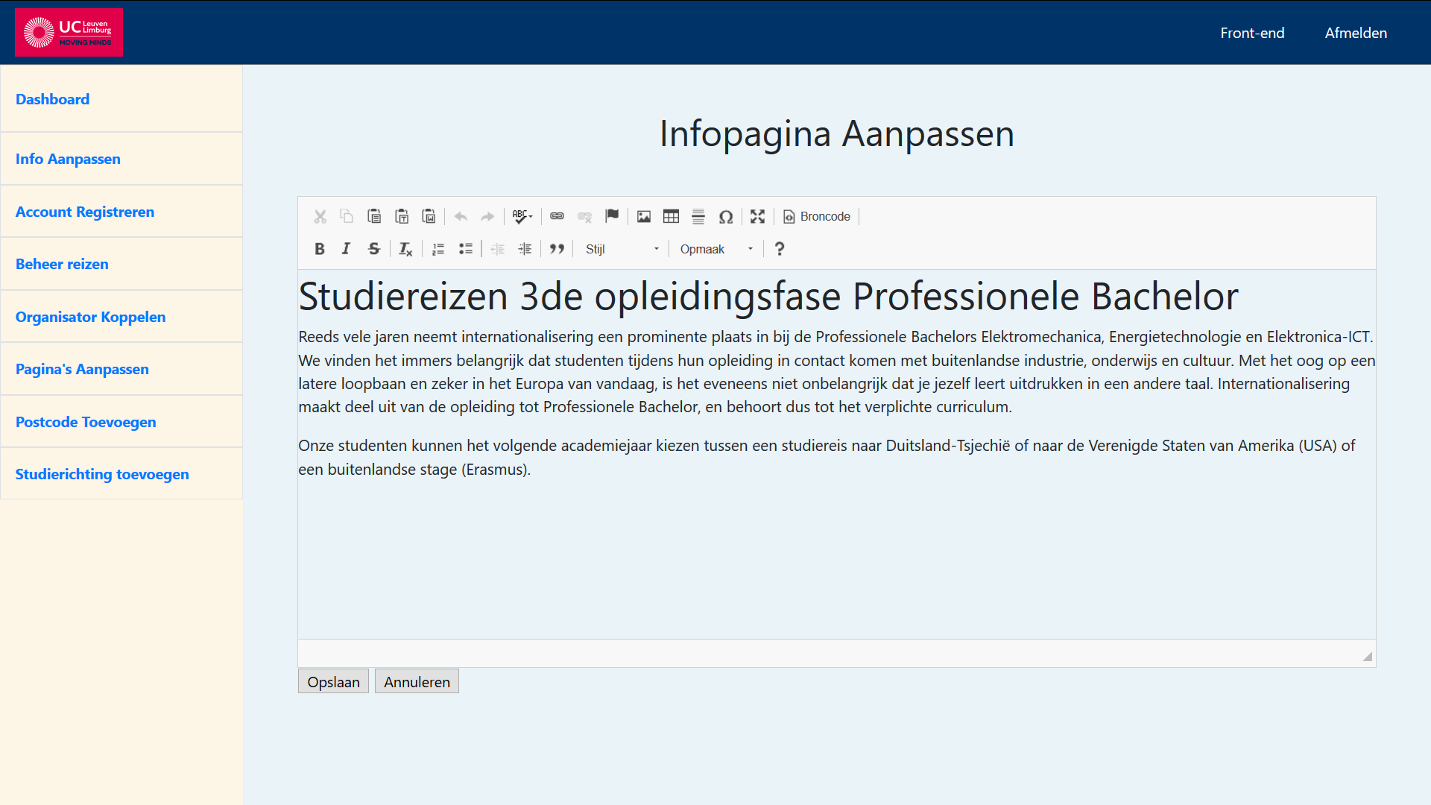

Figuur 36 Aanpassen Infopagina – Administrator

Na het maken van wijzigingen kunnen we deze opslaan en annuleren. Deze wijzigingen worden toegepast op de infopagina van de front-end. Vervolgens krijgen we een melding bij het succesvol opslaan van de infopagina.

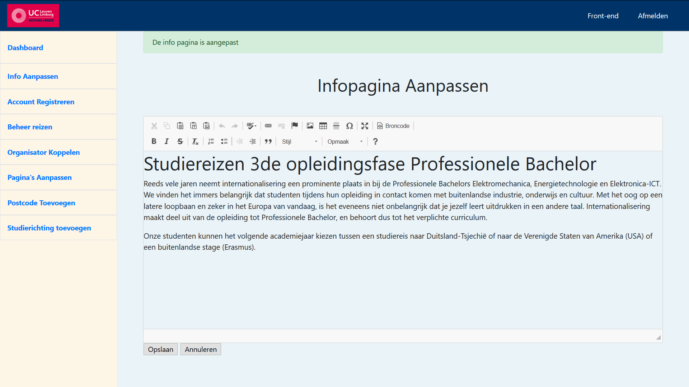

Figuur 37 Succesvolle Aanpassing Infopagina - Administrator

### Instellen registratieaccount

Als we navigeren naar ‘Account Registreren’ krijgen we een formulier voor het instellen van het registratieaccount. Hierbij kunnen we de logingegevens instellen die een reiziger nodig heeft om zich te registreren voor een reis. De gebruikersnaam van het reeds ingestelde registratieaccount wordt hierbij ook weergegeven.

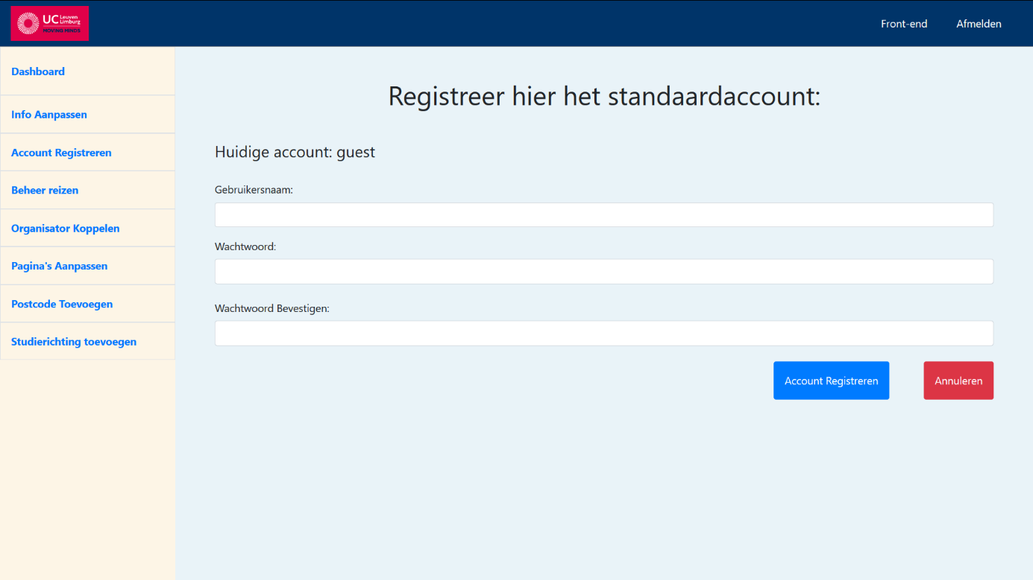

Figuur 38 Instellen Registratieaccount - Administrator

Bij het opslaan van dit account wordt er een bevestiging gevraagd en worden de vorige inloggegevens overschreven. Vervolgens komt er een bericht dat weergeeft dat het registratieaccount succesvol is gewijzigd.

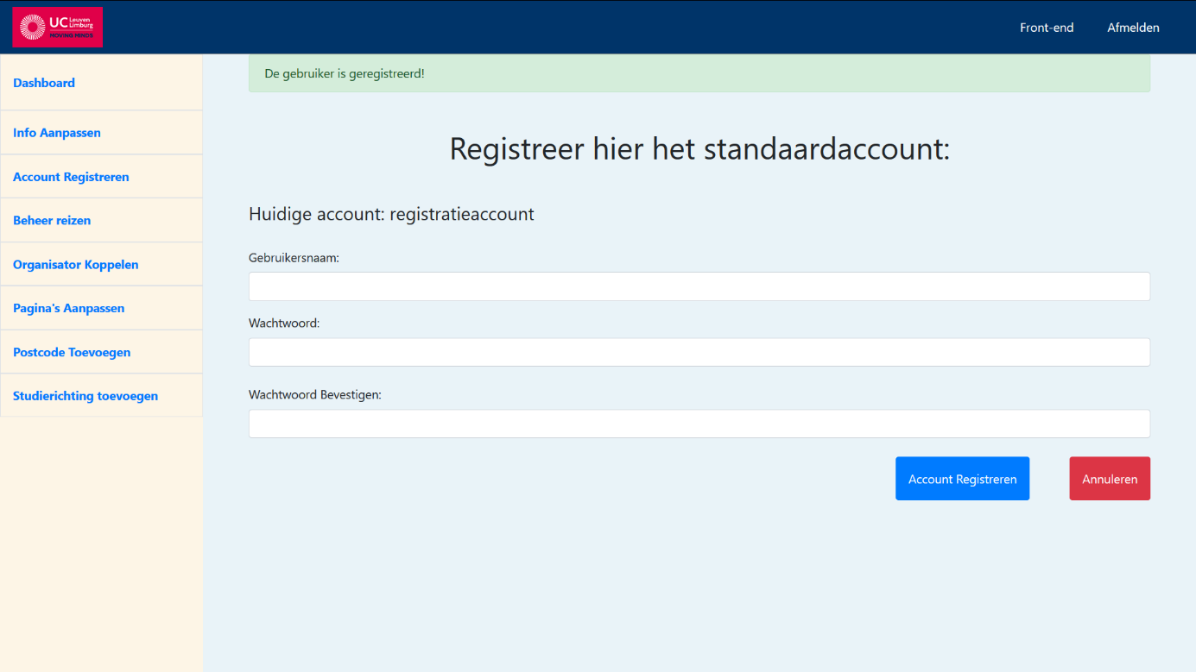

Figuur 39 Succesvolle Aanpassing Registratieaccount – Administrator

### Beheren reizen

Als we navigeren naar ‘Beheer reizen’ krijgen we een overzicht met alle reizen. Hierbij hebben we de optie om nieuwe reizen toe te voegen en om bestaande reizen aan te passen.

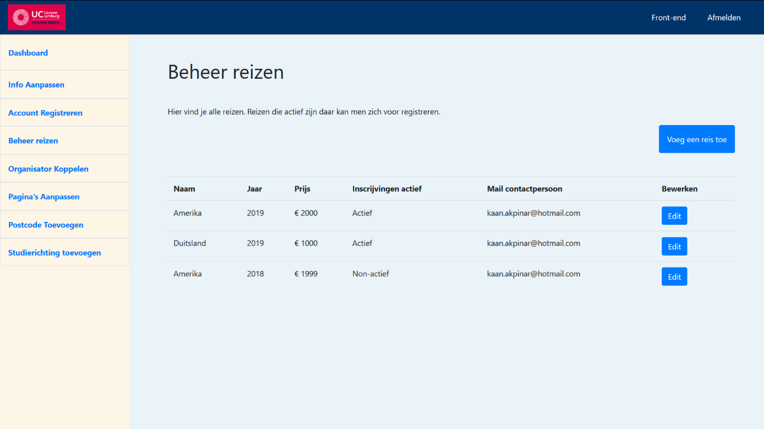

Figuur 40 Overzicht Reizen – Administrator

#### Toevoegen reis

Om een reis toe te voegen klikken we op ‘Voeg een reis toe’. Vervolgens verschijnt er een formulier waarbij de gegevens van de reis moeten worden ingesteld (de contactpersoon is hierbij optioneel).

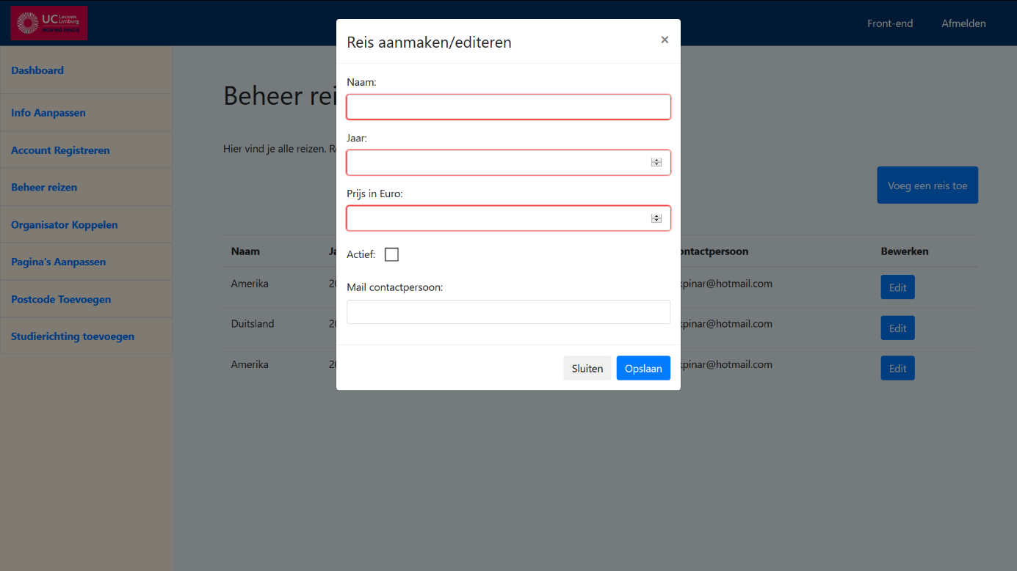

Figuur 41 Toevoegen Reis – Administrator

Wanneer we op ‘Opslaan’ klikken wordt de nieuwe reis opgeslagen. Als bevestiging krijgen we een melding dat deze succesvol is verlopen.

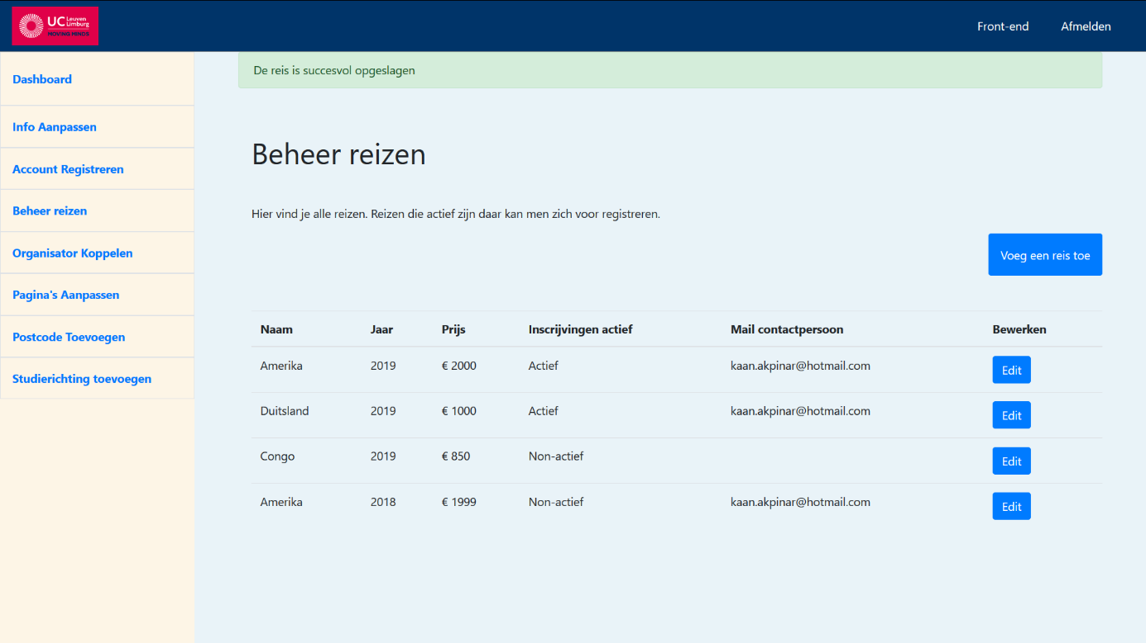

Figuur 42 Succesvolle Toevoeging Reis – Administrator

#### Aanpassen reis

We kunnen ook bestaande reizen aanpassen. Door op de knop ‘Edit’' te drukken krijgen we een formulier met de huidige gegevens van deze reis.

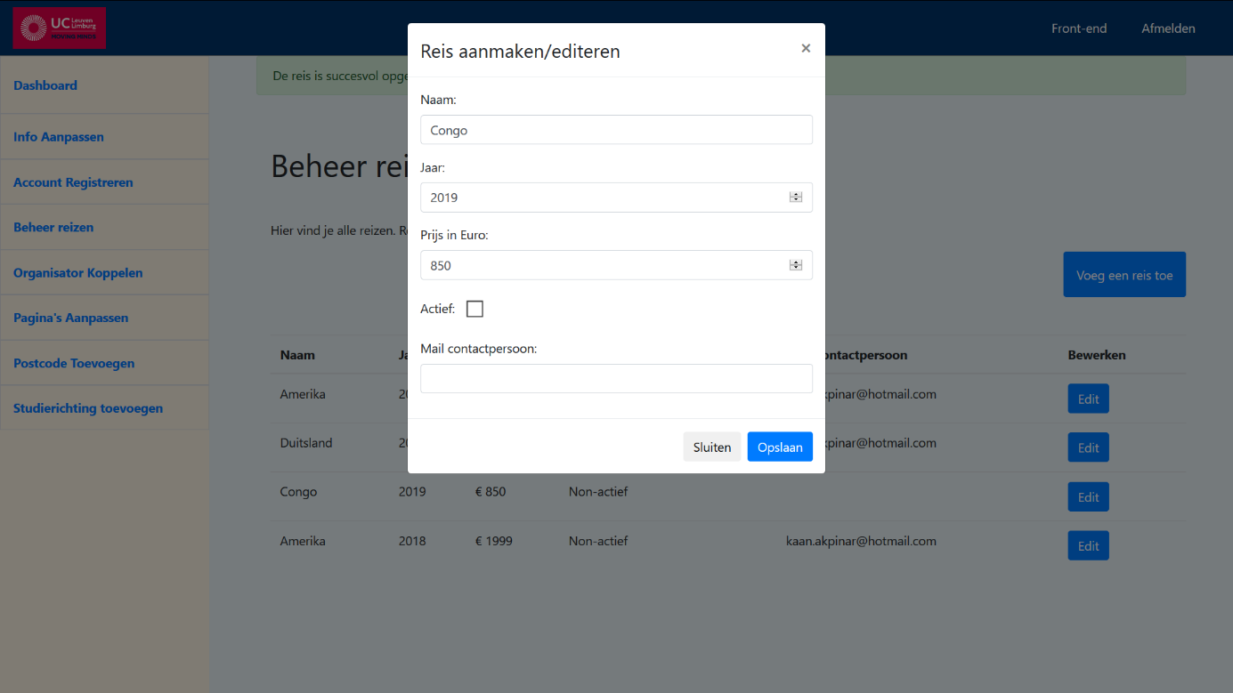

Figuur 43 Aanpassen Reis – Administrator

Om de aanpassingen op te slaan drukken we op ‘Opslaan’. Indien alle gegevens correct zijn ingevuld worden de wijzigingen opgeslagen en krijgen we een melding dat de actie is geslaagd.

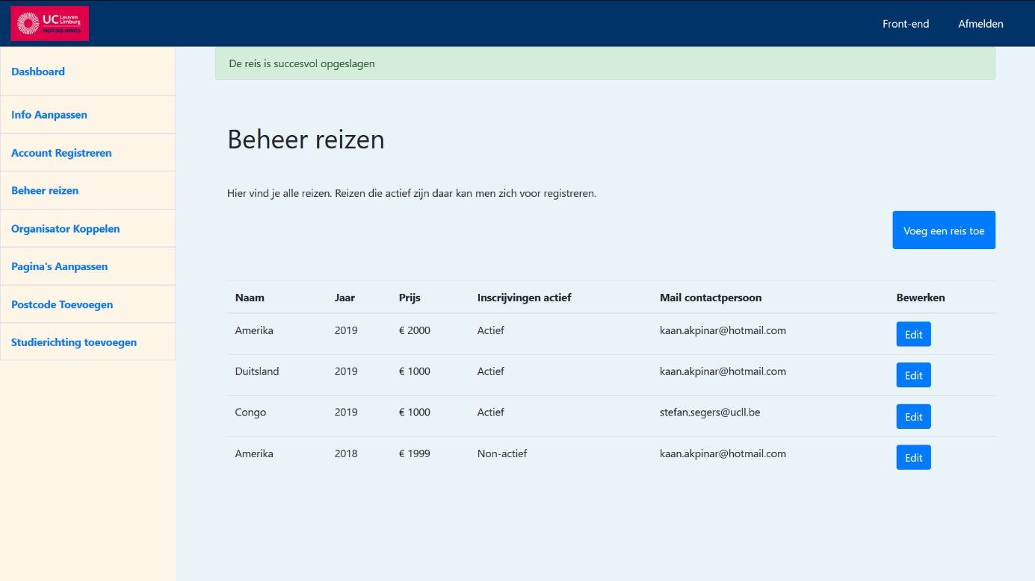

Figuur 44 Succesvolle Aanpassing Reis - Administrator

### Beheren organisatoren

Als we navigeren naar ‘Organisator Koppelen’ krijgen we een overzicht van alle actieve reizen met hierbij hun gekoppelde organisatoren.

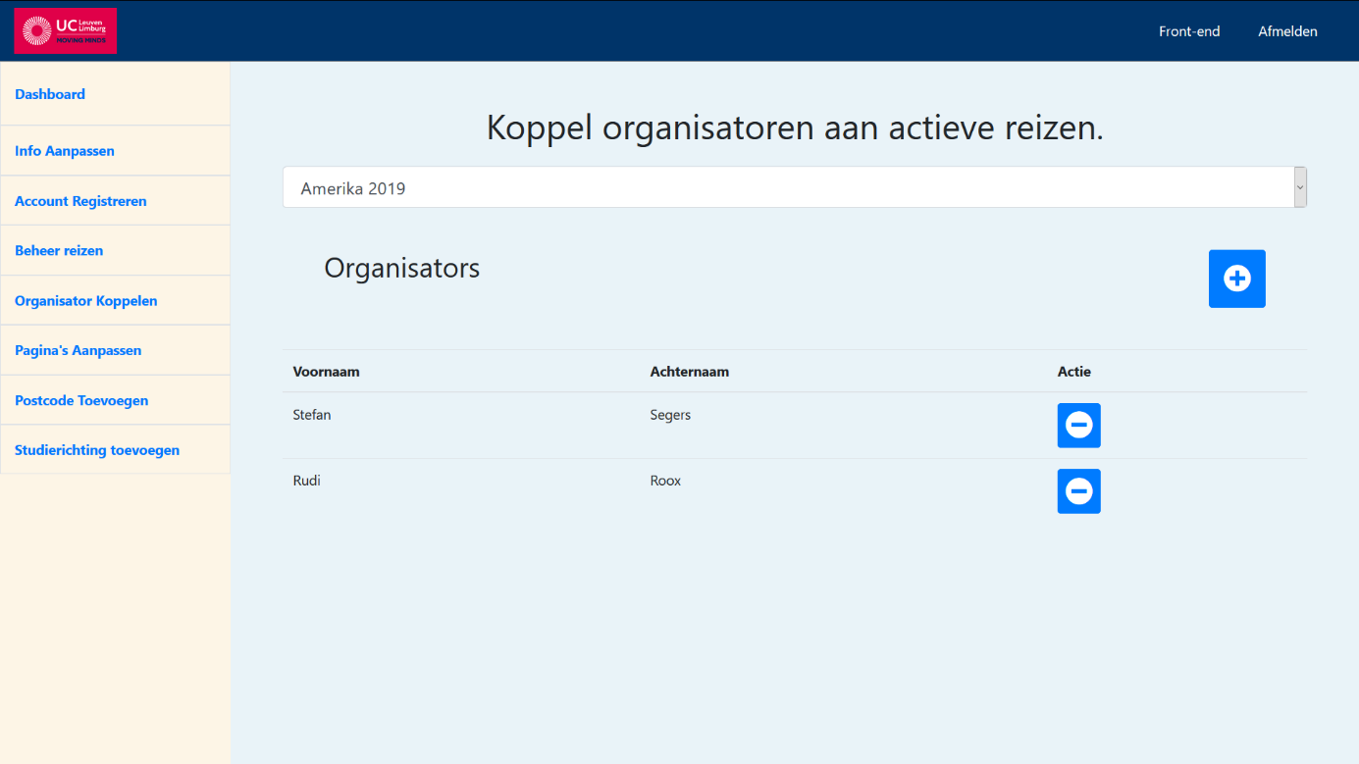

Figuur 45 Overzicht Organisatoren Per Reis – Administrator

#### Koppelen organisatoren

Om een organisator te koppelen aan een actieve reis, selecteren we eerst de gewenste reis en klikken we vervolgens op de ‘+’ -knop.

Vervolgens krijgen we een lijst met alle ingeschreven begeleiders. Uit deze lijst kunnen we de gewenste gebeleider kiezen.

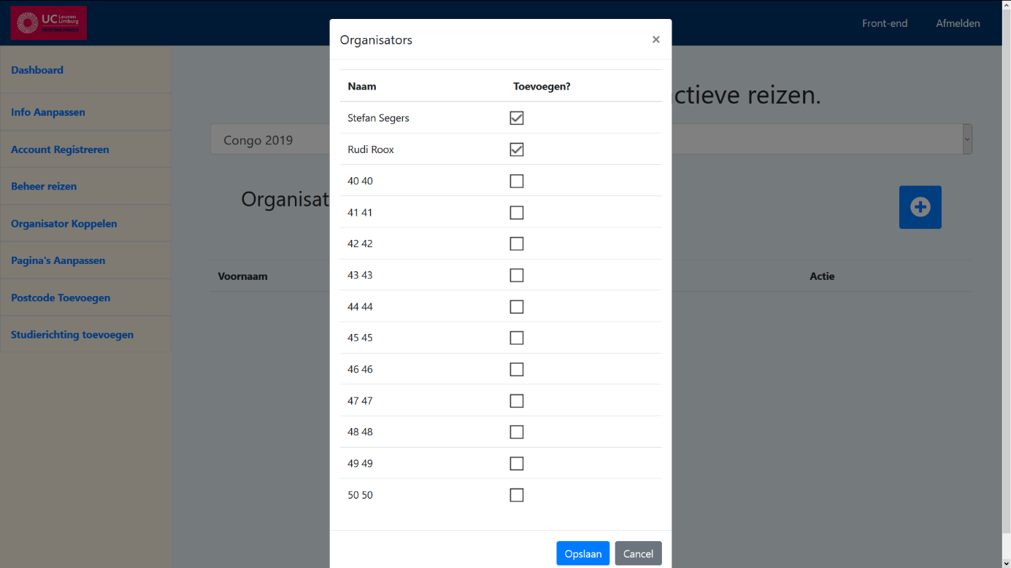

Figuur 46 Koppelen Organisator Reis – Administrator

Als we op opslaan klikken worden de geselecteerde begeleiders gekoppeld aan de gegeven reis.

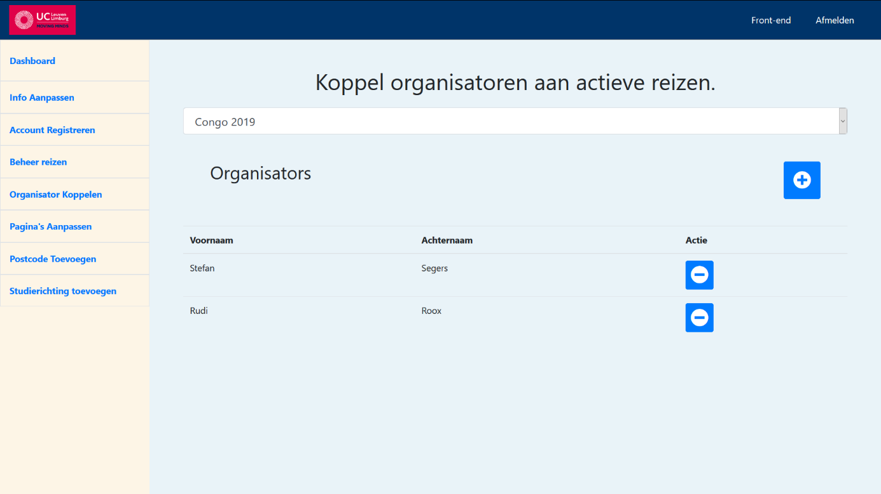

Figuur 47 Succesvolle Koppeling Organisator – Administrator

#### Verwijderen organisatoren

Om een organisator te verwijderen klikken we op de ‘-’ -knop achter de organisator zijn/haar naam.

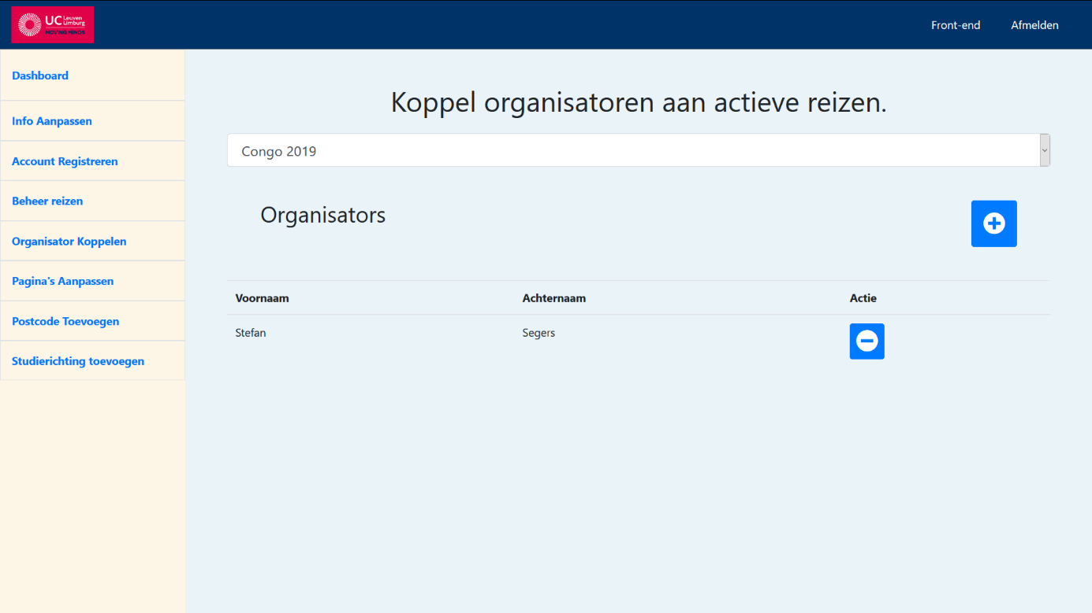

Figuur 48 Verwijdering Organisator

### Beheren pagina’s

Als we navigeren naar ‘Pagina’s Aanpassen’ krijgen we een overzicht van alle huidige pagina’s. Hierbij kunnen we een nieuwe pagina aanmaken of een huidige pagina aanpassen.

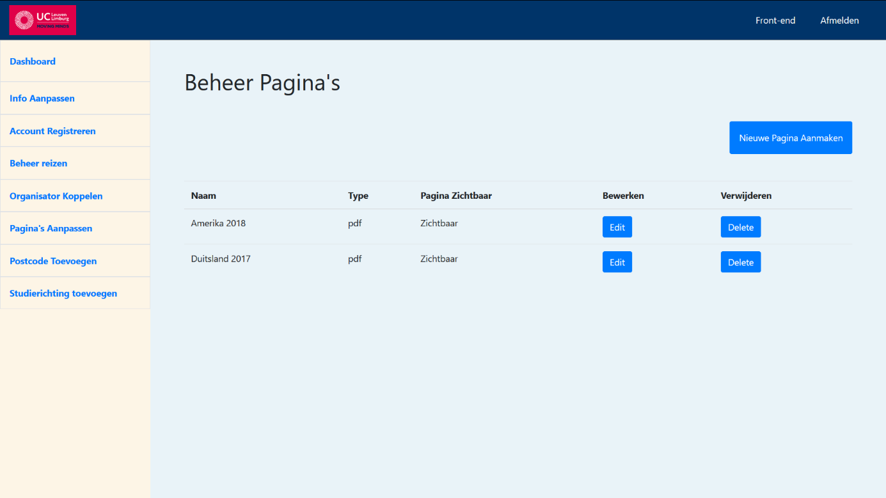

Figuur 49 Overzicht Pagina's – Administrator

#### Aanmaken/Aanpassen pagina’s

Om een nieuwe pagina aan te maken klikken we op de knop ‘Nieuwe Pagina Aanmaken’. Vervolgens krijgen we een formulier waarin we de paginanaam kunnen instellen.

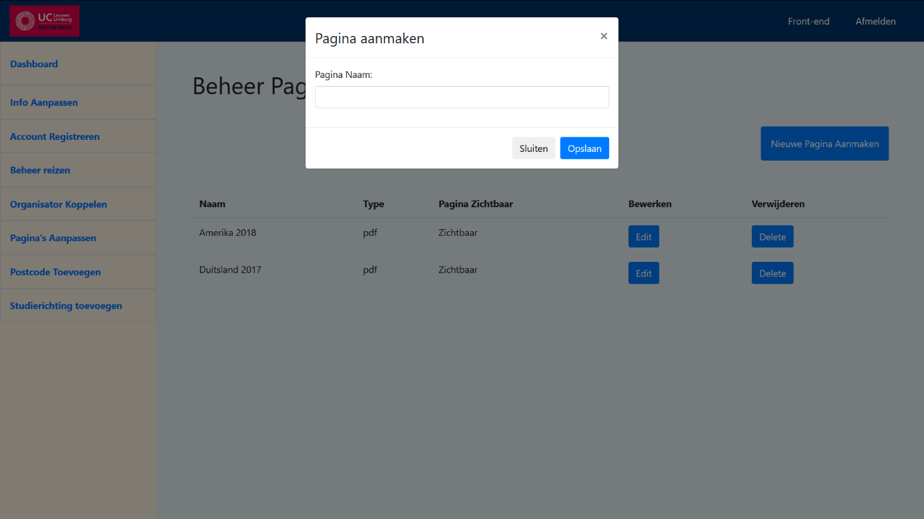

Figuur 50 Aanmaken Pagina's - Paginanaam – Administrator

Er zijn 2 soorten pagina’s die we kunnen aanmaken. Voor de pagina inhoud kunnen we een PDF uploaden of zelf een tekst schrijven met behulp van een texteditor.

##### PDF

Om als pagina inhoud gebruik te maken van een PDF, selecteren we bij ‘type’ de optie ‘PDF’. Vervolgens kunnen we via ‘Kies PDF’ een pdf uploaden. Wanneer we deze inhoud willen opslaan drukken we op ‘Opslaan’.

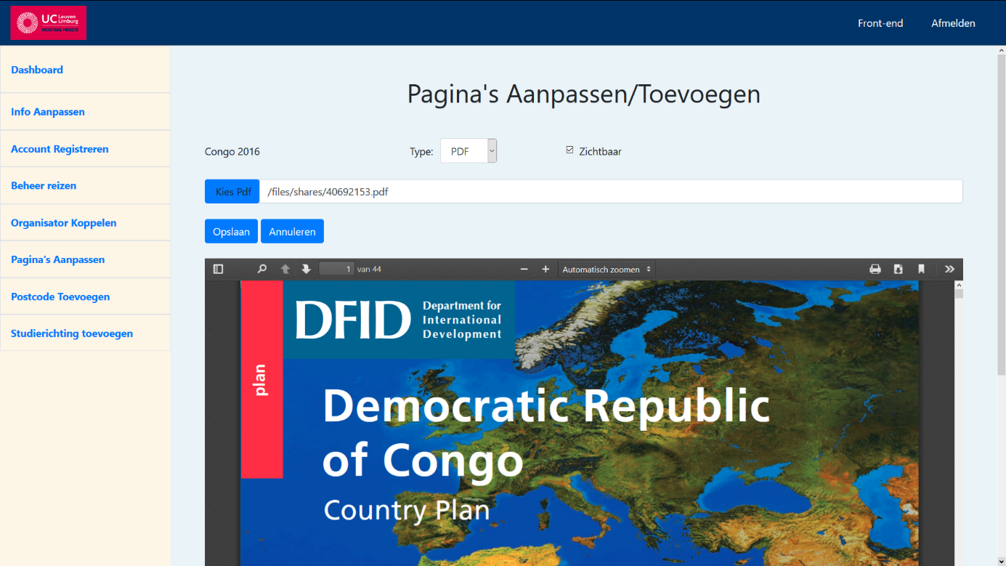

Figuur 51 Aanmaken Pagina's – Content PDF – Administrator

De aangemaakte pagina ziet er op de front-end als volgt uit.

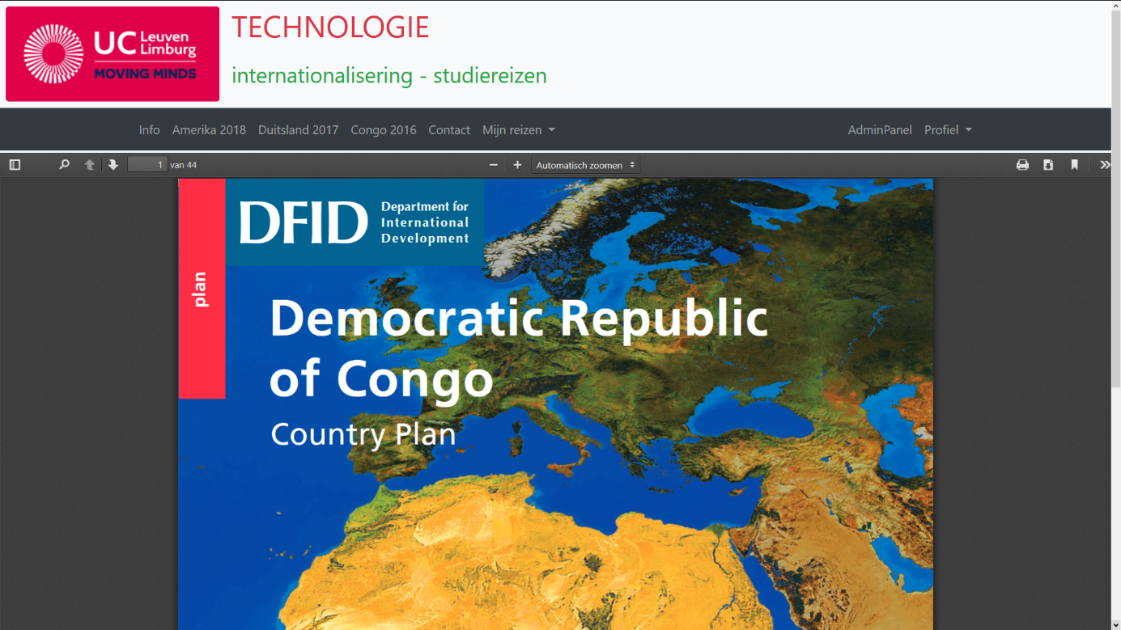

Figuur 52 Paginacontent Front-end - PDF

##### HTML

Om zelf de paginainhoud in te geven selecteren we bij ‘type’ de optie ‘HTML’. Vervolgens krijgen we een texteditor te zien waarin we de gewenste paginainhoud kunnen ingeven. We slaan deze op door op de knop ‘Opslaan te drukken’.

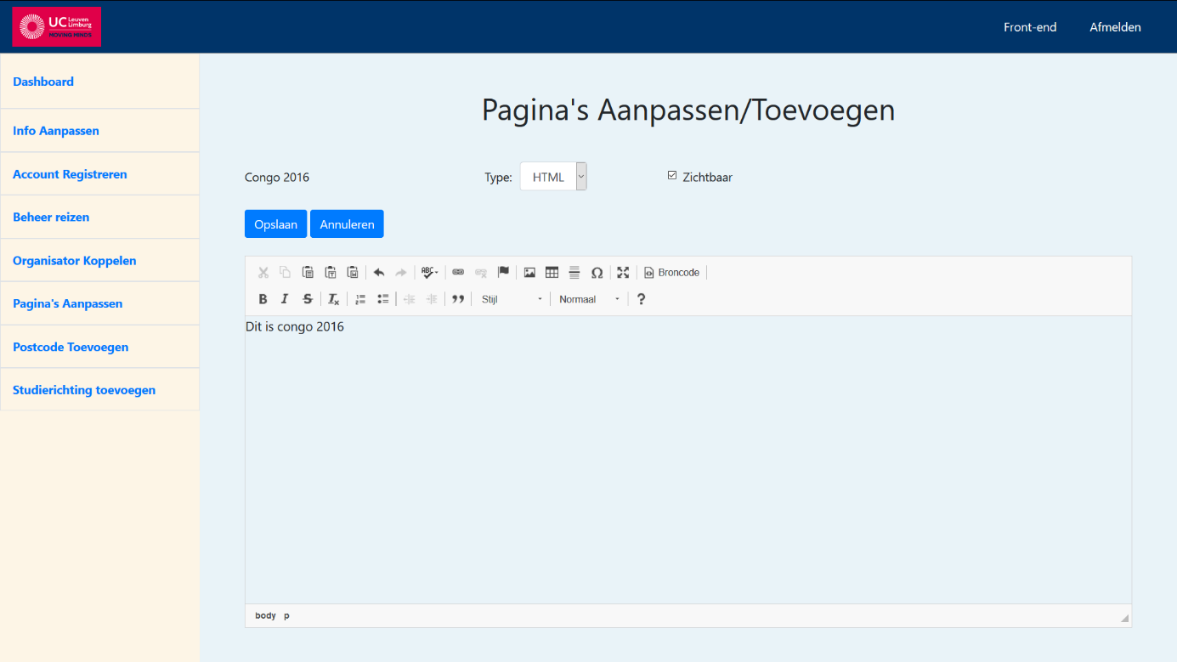

Figuur 53 Aanmaken Pagina's - Content HTML – Administrator

De aangemaakte pagina ziet er op de front-end als volgt uit.

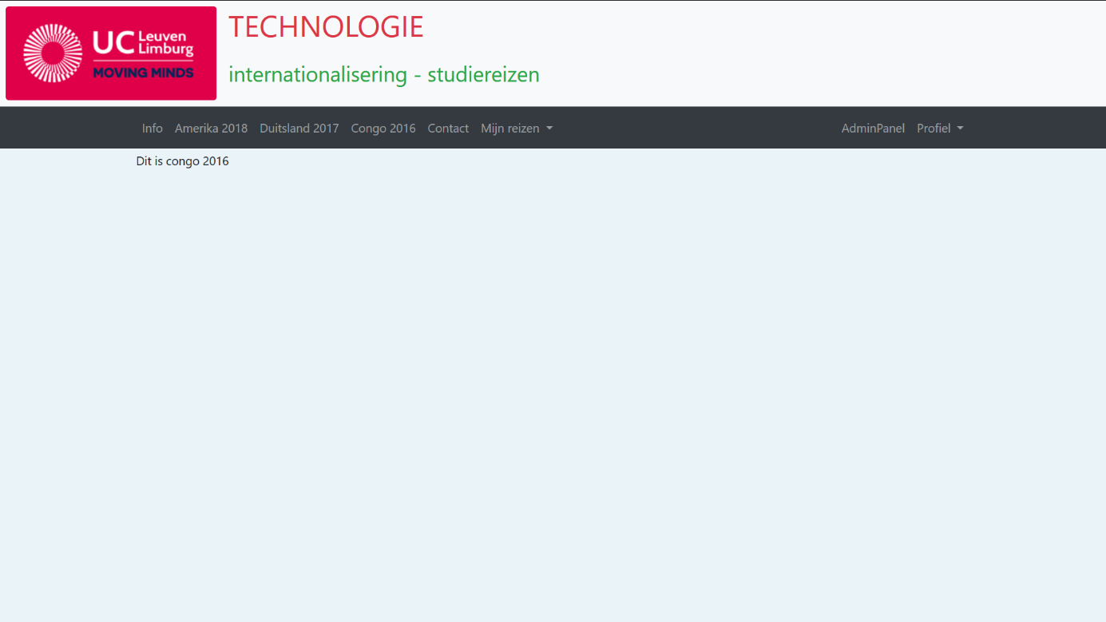

Figuur 54 Paginacontent Front-end – HTML

#### Verwijderen pagina’s

Om een pagina te verwijderen drukken we achter de pagina op de knop ‘Delete’. Hierbij wordt er een bevestiging gevraagd.

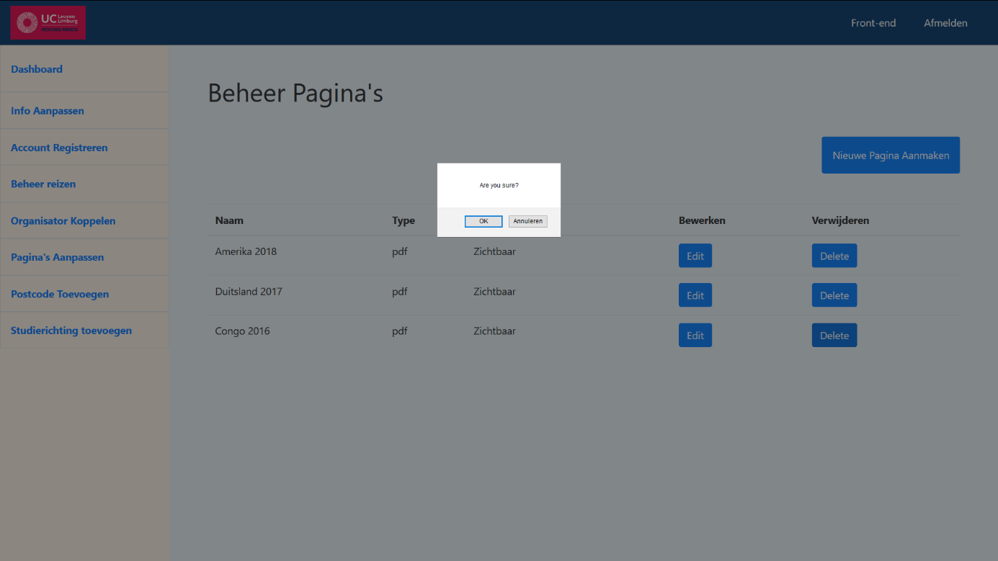

Figuur 55 Verwijderen Pagina's – Administrator

Na het verwijderen van de pagina krijgen we een melding dat de pagina succesvol is verwijderd.

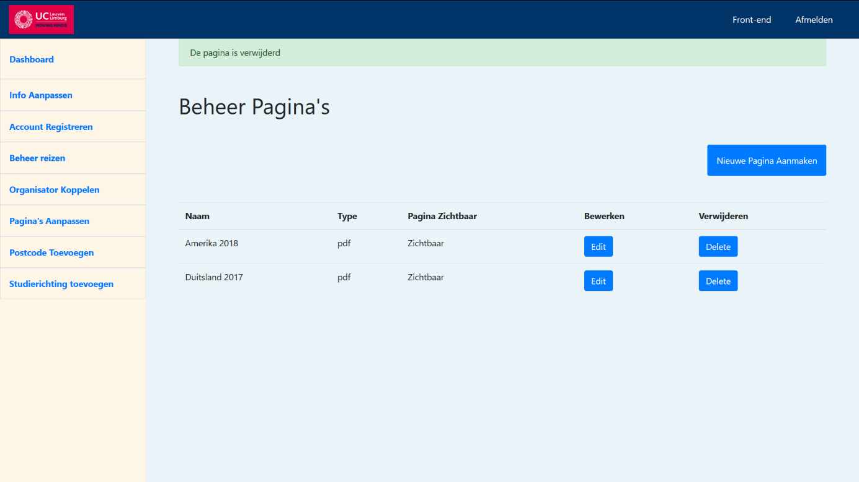

Figuur 56 Succesvolle Verwijdering Pagina's - Administrator

### Beheren gemeentes

Als we navigeren naar ‘Postcode Toevoegen’ zien we een overzicht met alle huidige postcodes die in het systeem gekend zijn. Hier hebben we de optie om nieuwe postcodes / gemeentes toe te voegen en om deze te verwijderen uit het systeem.

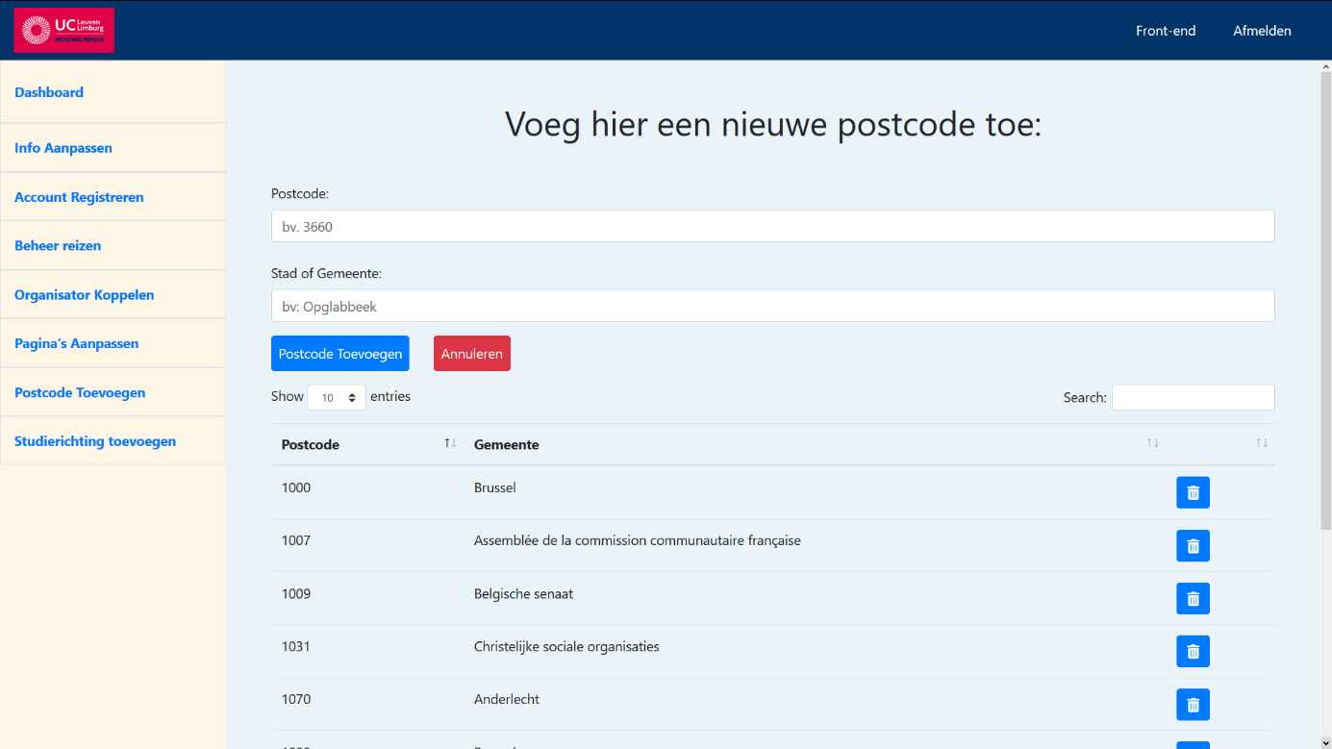

Figuur 57 Overzicht Gemeentes – Administrator

#### Aanmaken gemeente

Om een gemeente toe te voegen vullen we eerst de gewenste postcode en gemeente in.

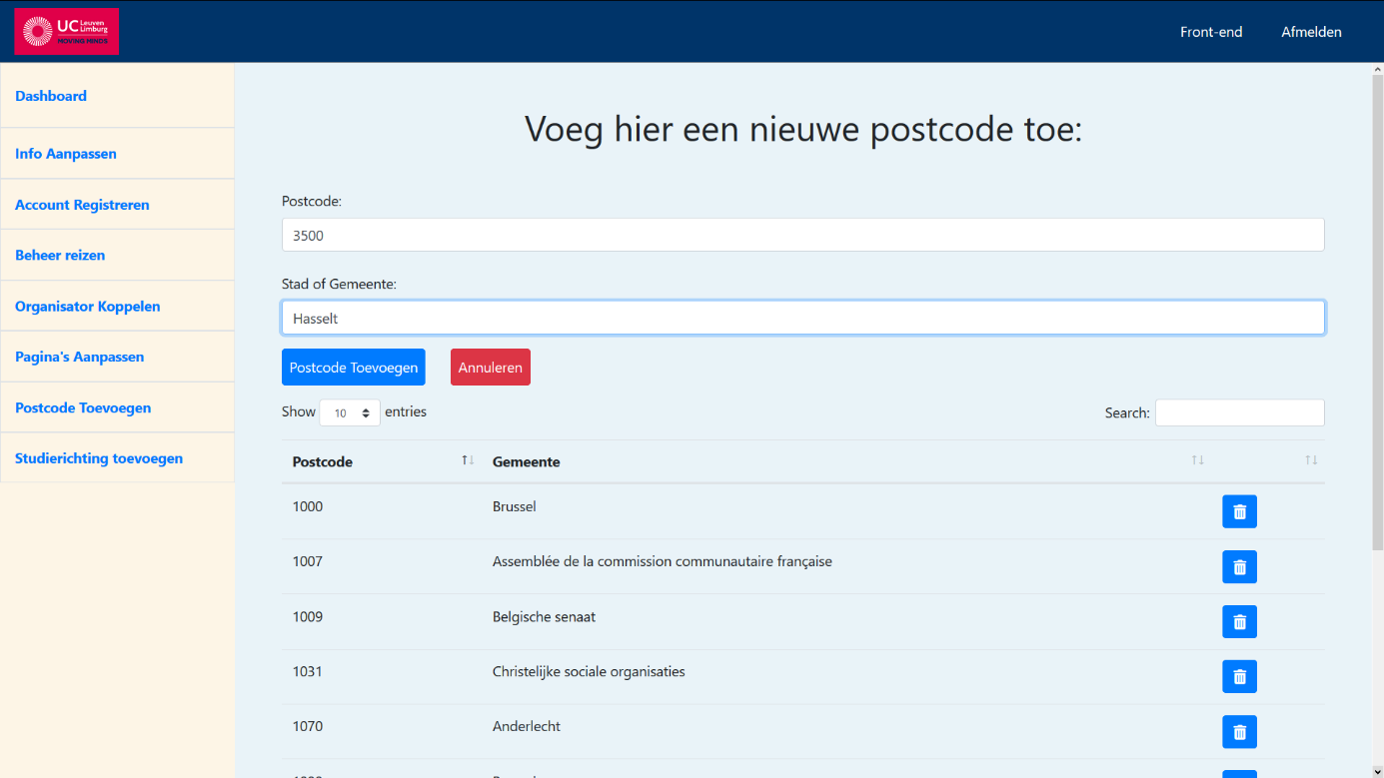

Figuur 58 Toevoeging Gemeente – Administrator

Om deze op te slaan drukken we op de knop ‘Postcode Toevoegen’. Wanneer deze succesvol is toegevoegd krijgen we een succes bericht te zien.

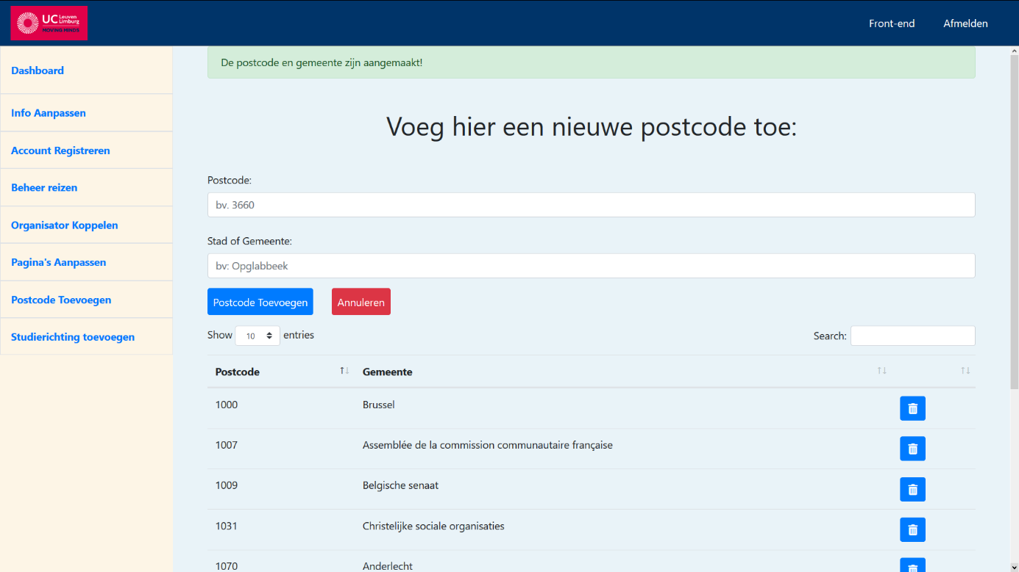

Figuur 59 Succesvolle Toevoeging Gemeente – Administrator

#### Verwijderen gemeente

Om een gemeente te verwijderen klikken we op de ‘-’ -knop achter de gewenste gemeente.

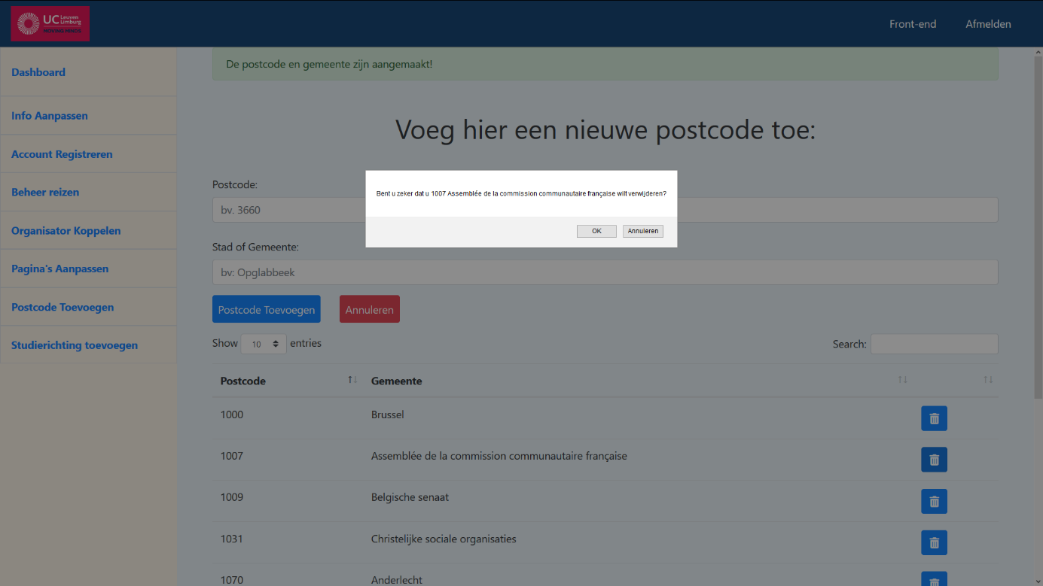

Figuur 60 Verwijdering Gemeente – Administrator

Na het bevestigen van verwijderen wordt de gemeente uit de lijst verwijderd en wordt u verwittigd door een bericht.

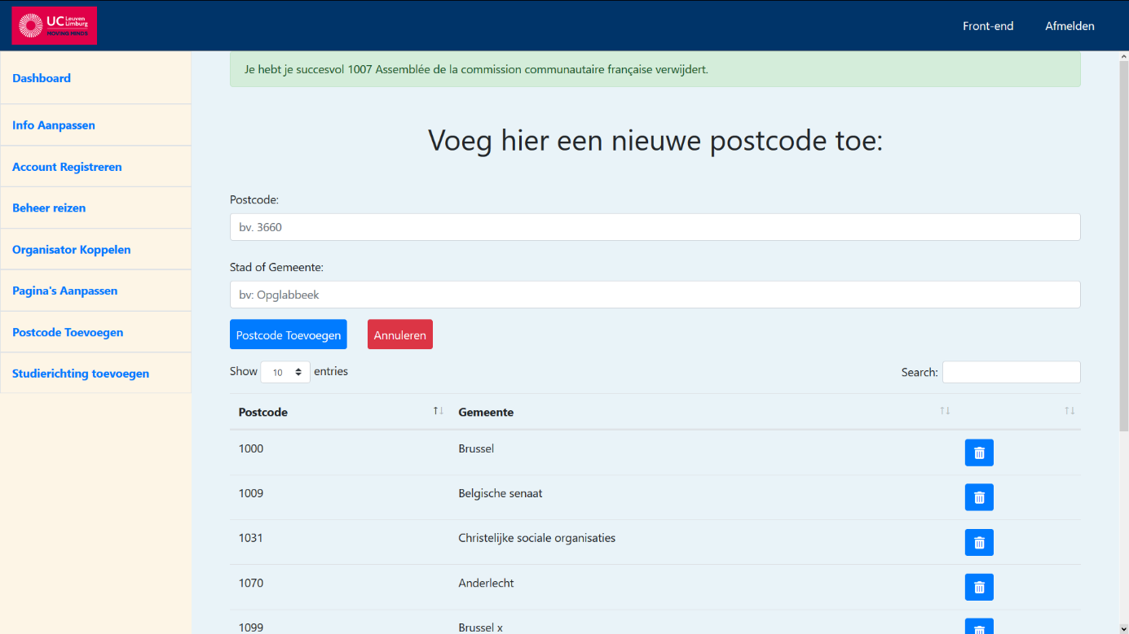

Figuur 61 Succesvolle Verwijdering Gemeente - Administrator

### Toevoegen richtingen

Als we navigeren naar ‘Studierichting toevoegen’ krijgen we een overzicht met alle studierichtingen. Hier kunnen we zowel studie –als afstudeerrichtingen toevoegen.

#### Overzicht richtingen

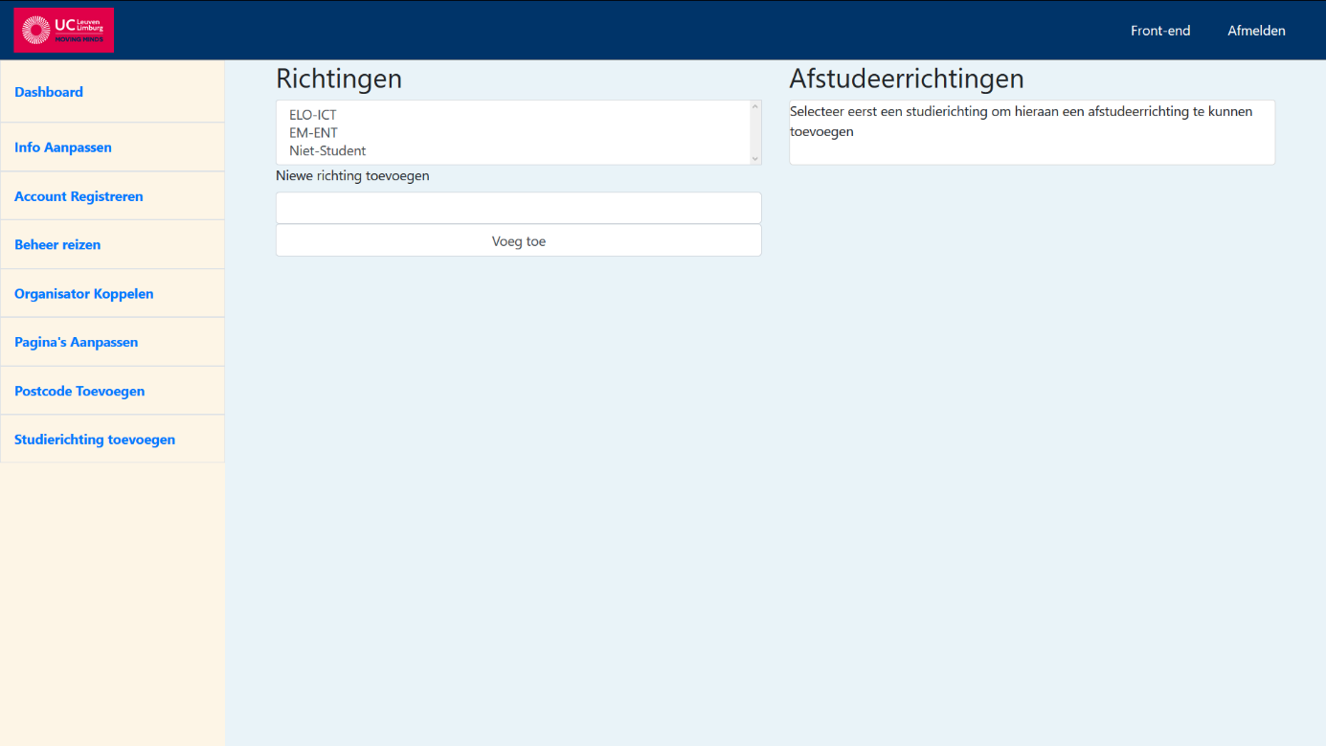

Figuur 62 Overzicht Richtingen – Administrator

Bij het selecteren van een studierichting in de linker tabel worden de afstudeerrichtingen geladen.

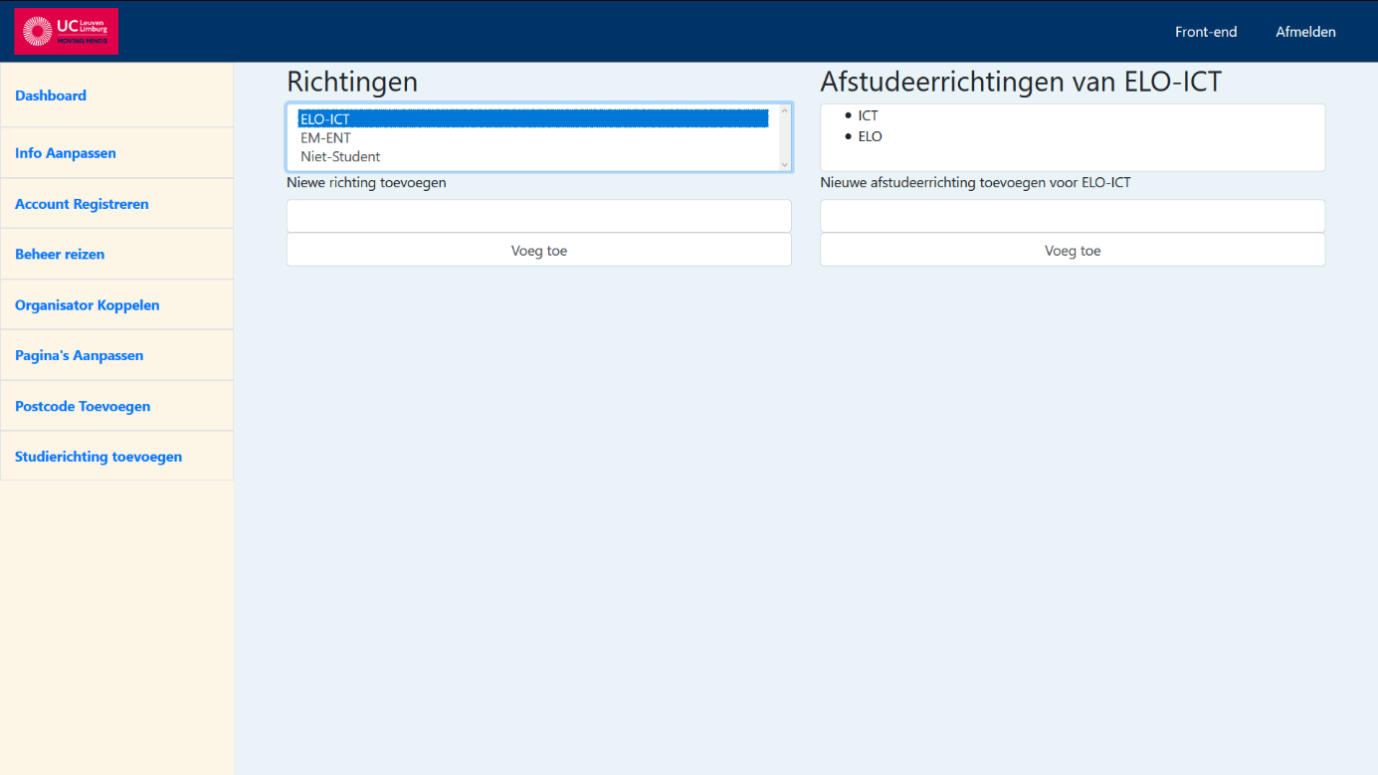

Figuur 63 Overzicht Afstudeerrichting van Bijhorende Richting - Administrator

#### Toevoegen richting

Een richting kunnen we toevoegen door de gewenste naam in te vullen. Vervolgens klikken we op ‘Voeg toe’ onder het invoerveld.

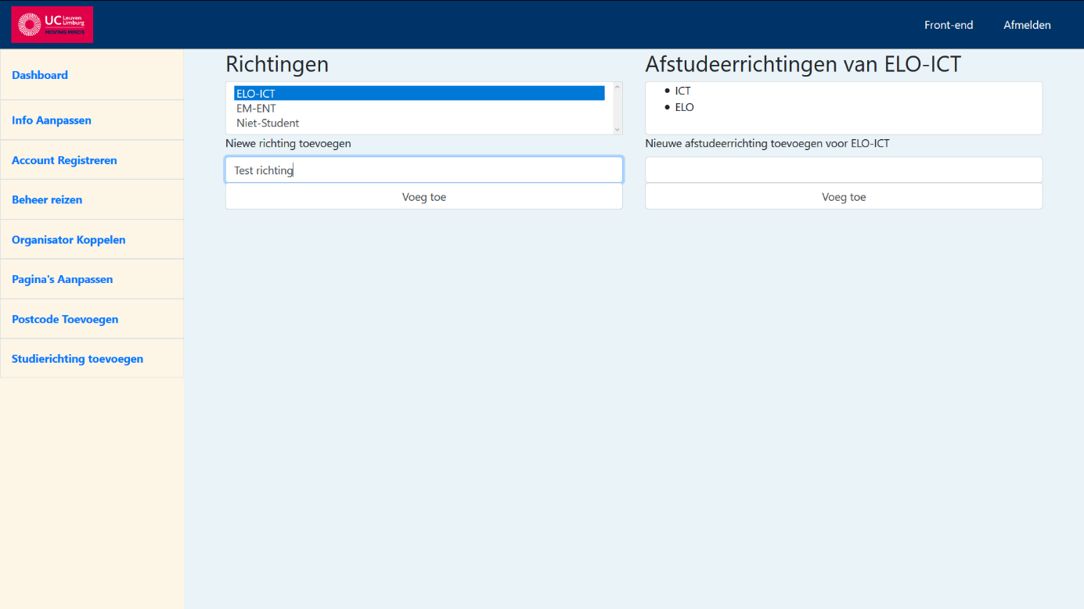

Figuur 64 Toevoegen Richting – Administrator

Na het toevoegen krijgen we een melding dat deze is toegevoegd.

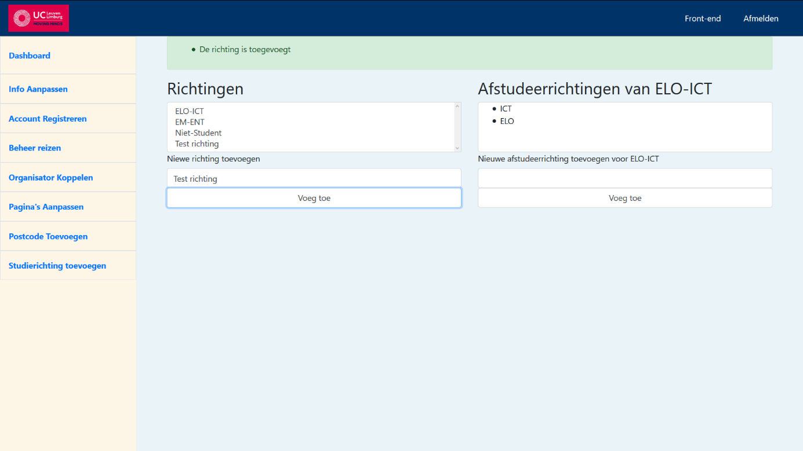

Figuur 65 Succesvolle Toevoeging Richting - Administrator

#### Toevoegen Afstudeerrichting

Een afstudeerrichting kunnen we toevoegen door alvorens een studierichting aan te duiden in de lijst. Vervolgens krijgen we in de rechterkolom een overzicht van de reeds bestaande afstudeerrichtingen in die bepaalde richting. Om hier een nieuwe afstudeerrichting aan toe te voegen vullen we de gewenste naam in en klikken vervolgens op de knop ‘Voeg toe’.

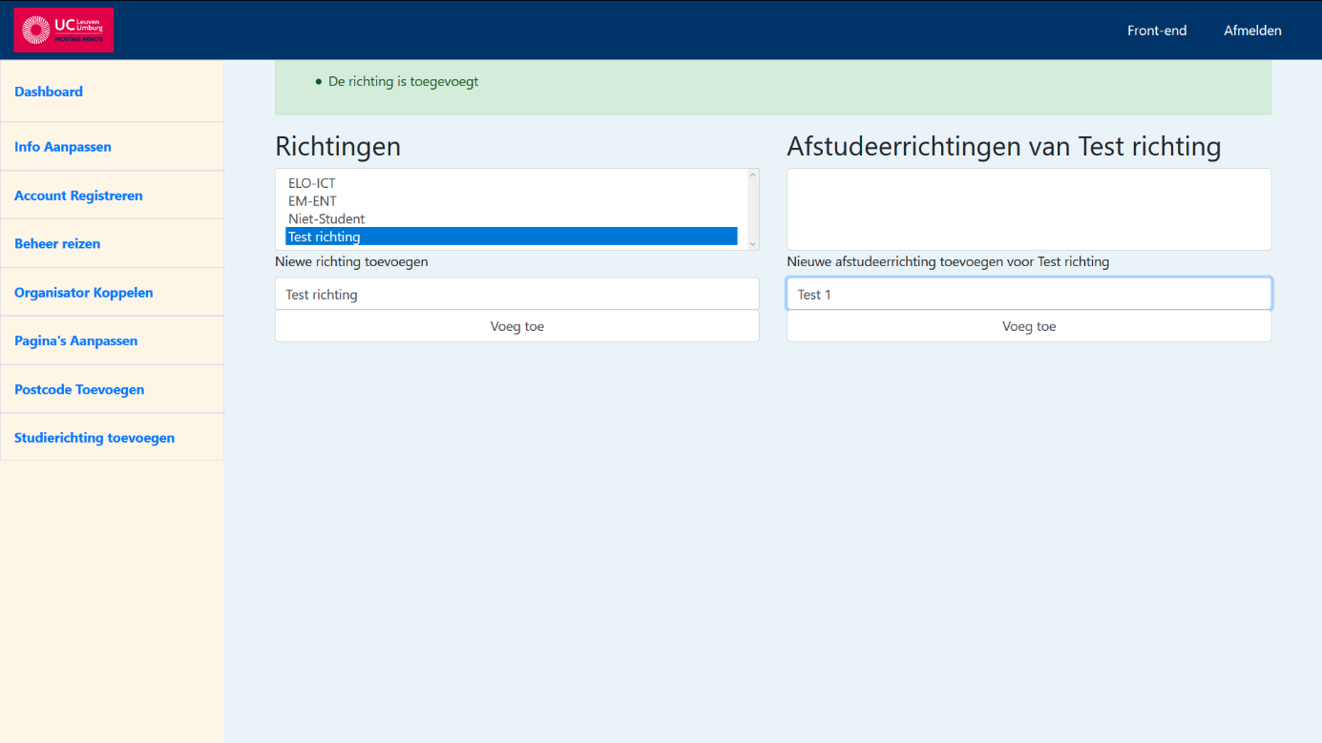

Figuur 66 Toevoegen Afstudeerrichting – Administrator

Wanneer deze afstudeerrichting succesvol is toegevoegd krijgen we een melding te zien dat deze actie is gelukt.

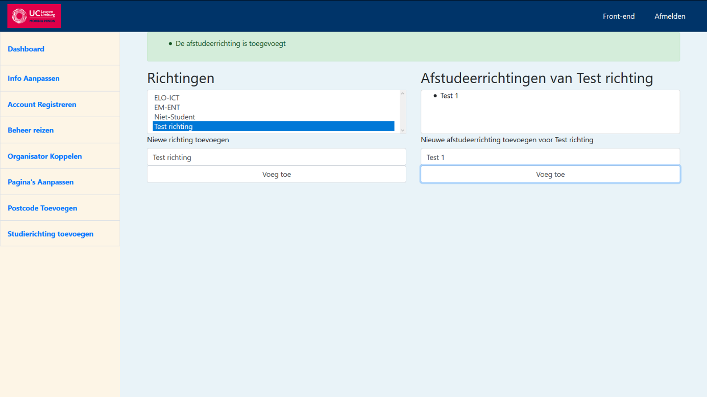

Figuur 67 Succesvolle Toevoeging Afstudeerrichting - Administrator

# Agile-scrum

## Agile

Agile software development is een algemene term voor een groep van software ontwikkel methodes. Hetgeen wat deze methodes met elkaar bindt is dat ze constante aanpassing en ontwikkeling ondersteunen. Agile werken staat dan ook lijnrecht tegenover de meer traditionele waterval ontwikkelmethoden waar eerst alle wensen en eisen in kaart worden gebracht voordat men zelfs maar denkt aan ontwikkelen. Agile zorgt ervoor dat deze wensen en eisen gaandeweg duidelijker worden gedurende de ontwikkeling van de producten of diensten.   
Kenmerkend voor Agile is dan ook de flexibiliteit om snel te reageren op veranderingen in eisen, wensen en prioriteiten. Een van de meest gebruikte Agile software ontwikkel methodes is Scrum.

## Scrum

Kenmerkend voor scrum is dat het werkt met korte iteraties. Zo vormt elke iteratie eigenlijk een klein projectje op zichzelf en omvat het alle noodzakelijke taken zoals planning, design, ontwikkeling en testen. In het geval van Scrum noemen we deze iteraties sprints. Teamwerk is een constante hierbij, niet enkel tussen de teamleden, maar ook met de opdrachtgever of product owner.

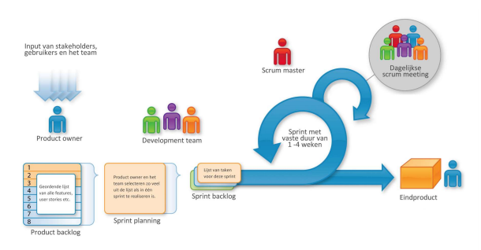

Figuur 68 Het Scrum proces

Een Agile methode zoals Scrum mag dan wel haaks staan op het waterval model, toch moeten we ook hier wat voorbereidend werk doen. Ten eerste moet er een Product Backlog aanwezig zijn, dit is een lijst items die aangeeft wat er moet worden ontwikkeld. Deze lijst wordt opgesteld door de Product Owner (dit kan de opdrachtgever zelf zijn of iemand die hem vertegenwoordigt). In Scrum is hij de persoon die de link vormt tussen stakeholders en het ontwikkelteam.

Het Scrum ontwikkelteam bestaat uit maximaal 9 personen (dit is een aanbeveling en geen harde regel). Het is een zelfsturend team en heeft dus geen interne hiërarchie. Een speciale rol in het team is weggelegd voor de Scrum master. Hij begeleidt het team bij de Scrum-methoden, zit de meetings(daily stand-up, sprint planning, …) voor en zorgt voor het wegnemen van obstakels.

Scrum begint dus bij de Product Backlog. De Scrum Guide omschrijft de Backlog als:

“Een lijst met alle features, functies, technologie, verbeteringen en bug-fixes die samen de veranderingen beschrijven die aan het product zullen worden gedaan in toekomstige releases.”

Deze items geven we weer als ‘User Story’. Deze representeren de requirements verteld vanuit het oogpunt van de gebruikers. Ze volgen bij voorkeur dit template:

“Als een <type gebruiker>  
wil ik <iets doen>  
zodat ik <er iets aan heb>”

Een belangrijk onderdeel van de user stories zijn de acceptatiecriteria. Deze hoeven op voorhand niet volledig te zijn! Omdat er in Scrum een constante wisselwerking is tussen productowner en het ontwikkelteam kan men deze requirements constant evalueren en aanpassen/toevoegen.  
Voor iedere user story in de backlog schatten we de omvang in. Het gaat hier om een relatieve schatting, niet om de tijd die nodig is om een user story te implementeren. We schatten in hoe groot een user story is in vergelijking met een referentie user story. We geven deze referentie user story een bepaalde waarde. Nu gaan we kijken hoe groot onze user story in vergelijking met de referentie is. Dit kunnen we bijvoorbeeld doen door ‘poker planning’ waarbij ieder teamlid een aantal kaartjes met punten heeft en voor elke user story laat zien hoe groot hij deze vindt in vergelijking met de referentie. Hier wordt over gediscussieerd totdat het team eensgezind is. Mocht een user story te veel punten krijgen betekent dit dat het eigenlijk te groot is en moet het mogelijk opgesplitst worden.

Om een overzicht te houden wordt er gebruik gemaakt van een Scrum board. Hierop zien we welke user stories nog gedaan moeten worden (To do), aan welke user stories gewerkt wordt (in progress), welke user stories getest moeten worden( testing) en welke user stories af zijn!  
De teamleden zorgen ervoor dat ze dit constant up to date houden. Meestal wordt er ook een burn down chart gemaakt waarop men kan zien of men op schema zit of niet.

# Sprints

Een project volgens Scrum bestaat dus uit iteraties die we sprints noemen. Deze duren ieder 1 tot 4 weken. Elke sprint begint met een sprint-planning waarin de product owner samen met het team bepaalt welke stories uit de product backlog deze sprint worden opgepakt, deze planning wordt begeleid door de Scrum master. Iedere sprint heeft een strikte begin- en einddatum. Als het werk binnen een sprint niet af geraakt, zullen er één of meer minder belangrijke user stories moeten afvallen. Het team start dagelijks met een daily standup of daily Scrum, waarin ieder teamlid in maximaal 15 minuten overloopt wat hij gedaan heeft, wat hij gaat doen en welke problemen hij heeft ondervonden. Deze daily standup wordt ook begeleid door de Scrum master zodat alles volgens de Scrum methodiek verloopt. Op het einde van iedere sprint is er een demo waarin de stakeholders kunnen zien wat er is bereikt en aangeven wat ze belangrijk vinden voor de volgende sprint.

Voor het team zelf wordt er nog een Sprint Retrospective gedaan na iedere sprint zodat men pijnpunten kan opnoemen en zichzelf voor de volgende sprint kan verbeteren.

## Sprint 0: 20/9

Voor we gaan programmeren moeten we de nodige voorbereidingen maken. Deze doen we in “sprint 0”. Dit is de enige sprint waar op het einde geen business value wordt opgeleverd. In deze sprint wordt er niet in detail uitgewerkt wat er in de toekomst exact nodig gaat zijn, maar een beeld gevormd van wat we moeten maken en wat daarvoor nodig is.

In deze sprint regelt het team het volgende:

* Bepalen tools
* Epics van de product backlog bepalen
* Opzetten van de ontwikkelomgeving

# Tools

Hier overlopen we vlug welke tools we doorheen het project nodig hadden.

## Laravel + Homestead

Net zoals bij het project van vorig jaar gebruiken wij het PHP-framework Laravel om gemakkelijk met een model-view-controller structuur te werken voor websites. Met dit framework hebben we een basis om modellen, controllers, database migrations, middleware, en routes te implementeren. Via Laravel Homestead wordt een ontwikkelomgeving gecreëerd in een virtuele machine met alle nodige software op voorhand geïnstalleerd. Zo kunnen verschillende instellingen van lokale computers geen invloed hebben tijdens het ontwikkelen van het project.

IDE + Git(hub)

Voor de IDE hebben we gekozen voor PhpStorm, deze was al bekend voor ons. Dit is een overzichtelijke editor die ook integratie heeft met git en github. Zo kunnen we makkelijk code committen, pushen en pullen. Naar het einde van het project realiseerden dat we afspraken moeten maken om vanaf het begin met branches te werken nadat we een deel van database moesten herstructureren.

### Poker Planning

Deze set van kaarten gebruiken we om te beslissen hoe moeilijk een user story is zoals eerder beschreven.

### Extra tools

De volgende tools zijn door het verdere verloop van het project toegepast maar niet tijdens sprint 0 gepland.

Gulp

We hebben gekozen voor Gulp om onze css en javascript bestanden te organiseren in verschillende files. Gulp compileert daarna alle css files naar één grote file.

Ajax

In onze javascript gebruiken we Ajax voor om nieuwe data op te halen zonder de pagina te herladen.

Trello

We zijn overgeschakeld van een fysiek bord met taken gecategoriseerd in to-do, busy, testing en done naar borden op Trello. Deze zijn makkelijker om aan te passen en te bekijken na de lesuren.

### Libraries

Om ons project te realiseren hebben we gebruik gemaakt van verschillende libraries:

* Maatwebsite's Excel​: Voor de excel en pdf export functionaliteit
* Laravel CKEditor​: Voor de editor van de front-end pagina’s
* Laravel Filemanager​: Voor foto’s in de CKEditor en pdf pagina’s toe te voegen
* Mews Captcha​: Voor een captcha te kunnen gebruiken
* Propaginistas Laravel-phone: Voor validatie op telefoonnummers te kunnen toevoegen

Voor deze libraries te instaleren moeten er meerdere commando’s uitgevoerd worden

Zo is er het commando: composer require ‘package name’:

Dit commando voegt de library aan het project toe maar is niet bij alle packages voldoende om de volledige installatie te volbrengen.

Het volgende commando dat uitgevoerd is ‘php artisan vendor:publish --tag=ckeditor’:

Dit commando maakt een config bestand aan in het project waar we instellingen van de library kunnen aanpassen.

Bij een oudere library wordt er niet automatisch een provider toegevoegd. Deze provider is nodig voor de werking van de library. Om dit op te lossen moeten we dit manueel bij config/app.php ingeven.

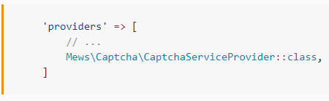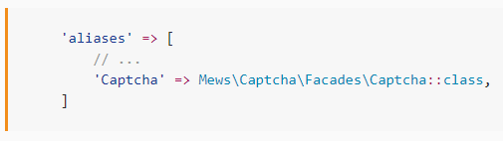

## Epics

Tijdens sprint 0 hebben we de volgende epics geformuleerd:

* Organisatoren kunnen gegevens opvragen van hun reizigers
* Via een mobiele app kunnen organisatoren gegevens opvragen van hun reizigers
* Beheerders passen de content van de site aan.
* Beheerders kunnen reizen actief maken en organisatoren selecteren.
* Deelnemers kunnen zich registreren voor een reis en hun gegevens aanpassen

Dit was geen finale versie van de product backlog. In latere sprints zijn er nog epics toegevoegd en de mobiele app hebben we uiteindelijk laten vallen.

## Sprint 1: 25/09 - 09/10

De eerste sprint verliep moeizaam, ons team was nog niet gewend aan het werken binnen de scrum methodologie. Dit was te merken aan het gebrek van communicatie en het missen van deadlines.

Vanwege de hierboven vermelde punten is er de eerste sprint ook maar 1 pagina opgeleverd.

De pagina die voor organisators gaat tonen welke reizigers er meegaan gevuld met hun informatie, de organisator kan dan kiezen hoeveel informatie nodig is. Deze tabel kan geëxporteerd worden naar PDF of excel.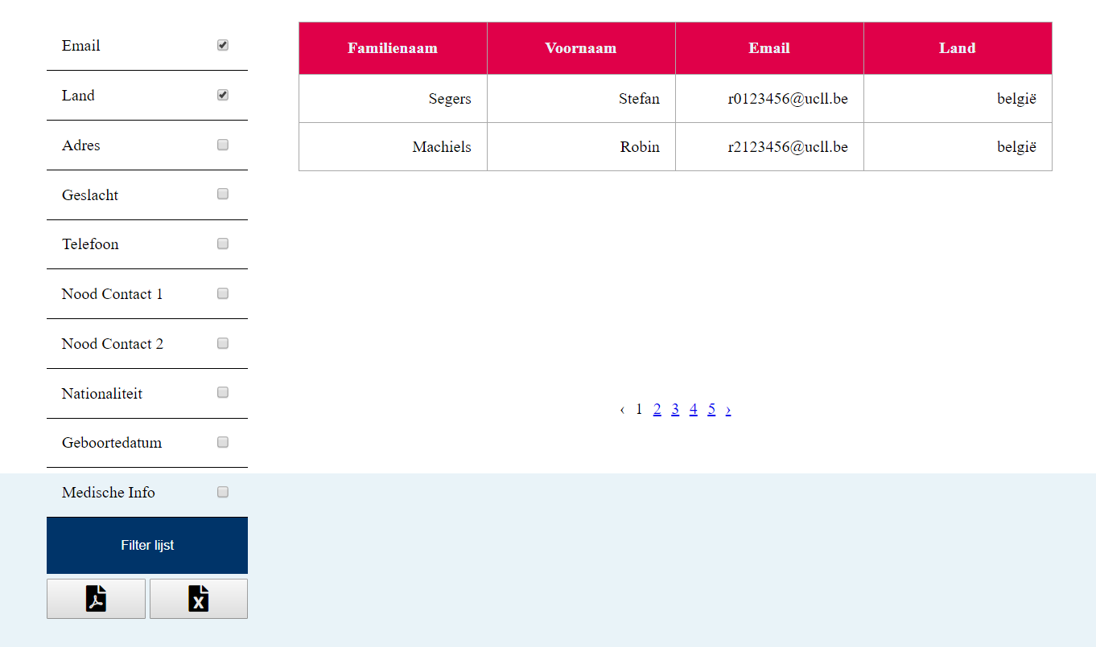

De database bevat in deze sprint enkel users en travellers. Deze zijn aan elkaar gerelateerd met het veldje user_id.

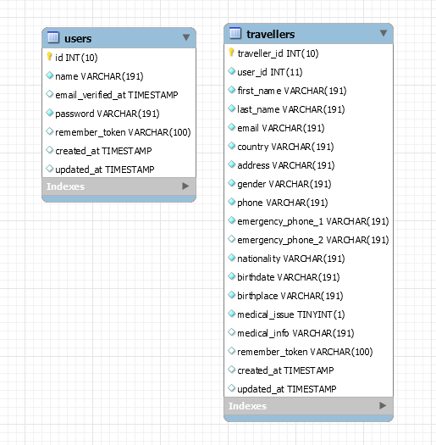

## Sprint 2: 09/10 - 25/10

De tweede sprint verliep een stuk beter dan de eerste.

We hadden de volgende puntjes opgenomen:

* Het instellen van een standaard gebruiker

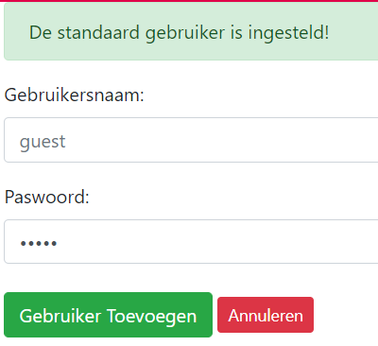

* Het maken van de info pagina



* Het aanpassen van de info pagina via het admin paneel

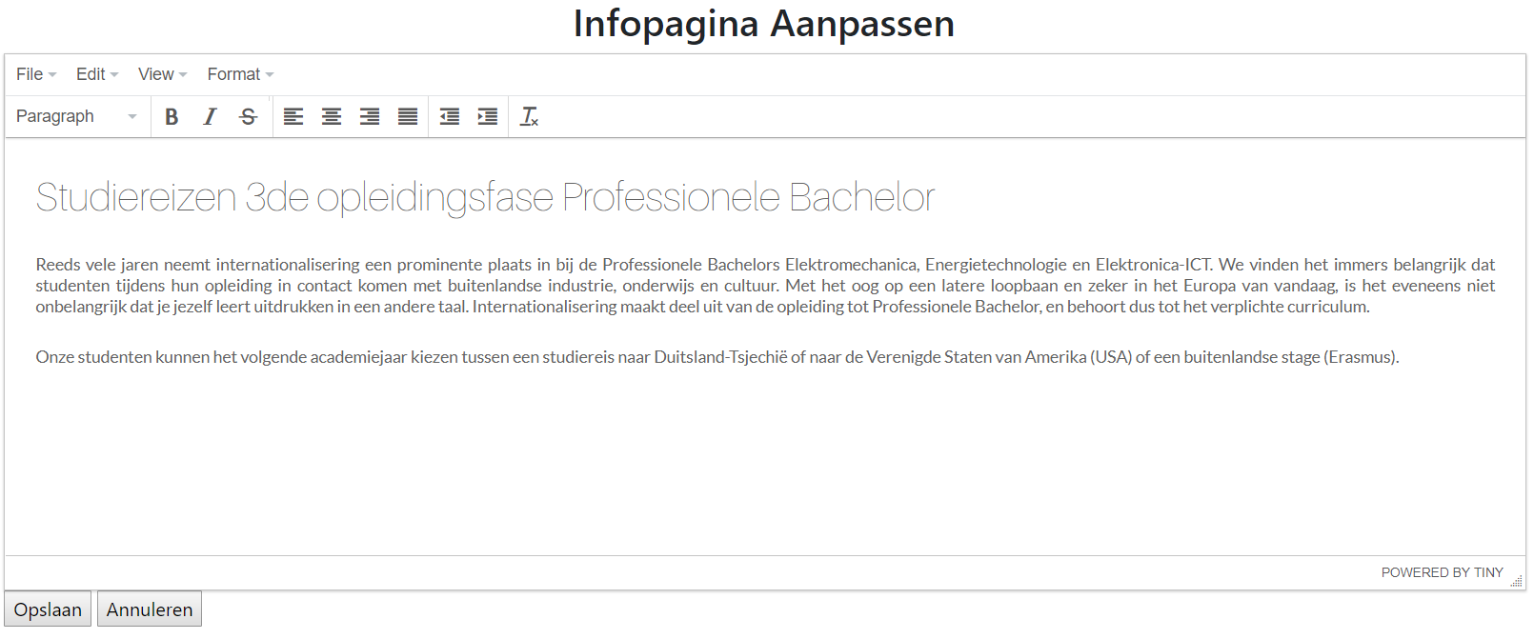

* Het registreren van een reiziger, het formulier moest opnieuw gemaakt worden via de werkwijzes van het framework (laravel) dat we gebruikt hebben.

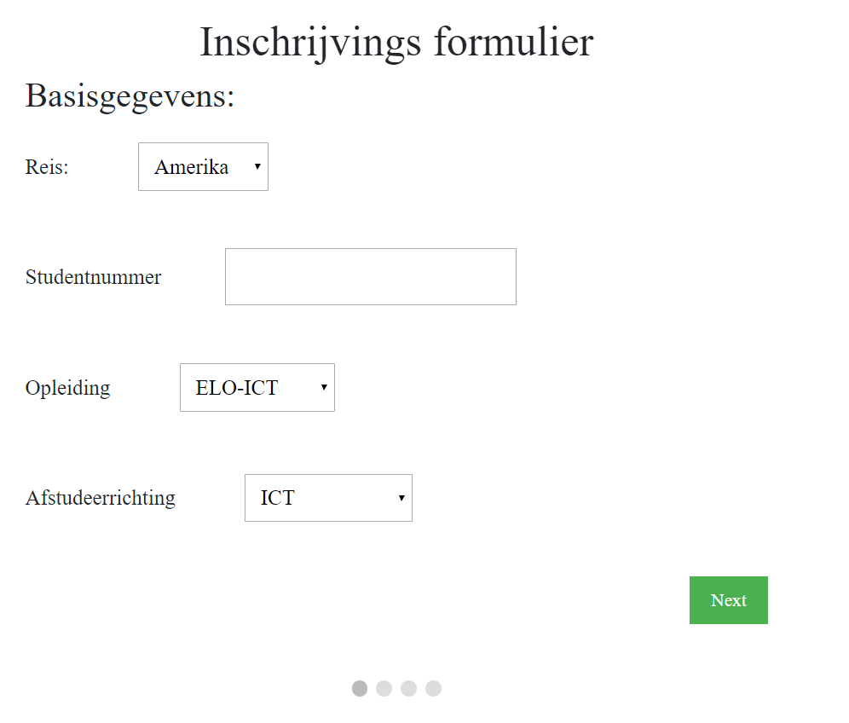

* Een organisator aan een reis koppelen in het admin paneel

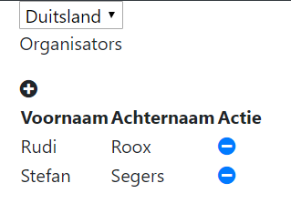

* Het aanmaken en aanpassen van een reis in het admin paneel

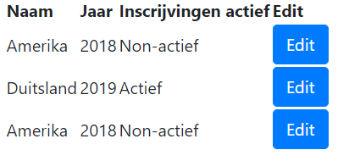

* Het weergeven van gegevens van de gebruiker

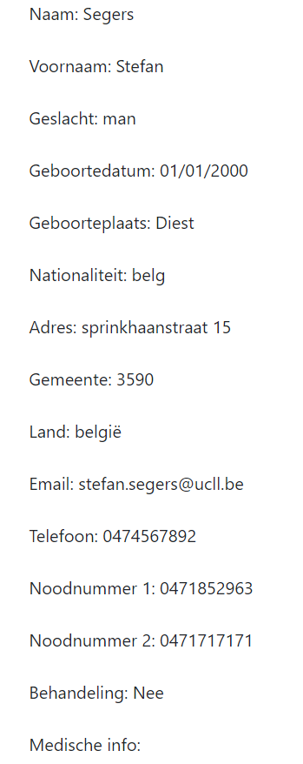

* Het opstellen van een database structuur voor de voorheen vermelde puntjes te kunnen maken

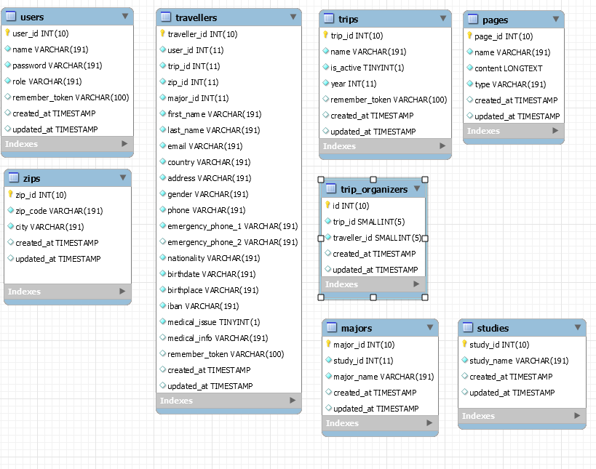

Zoals te zien was alles functioneel behalve bij het inschrijfformulier deze hebben we dan ook meegenomen naar de volgende sprint. We merkten als team dat de communicatie al wat beter ging, maar dat er zeker nog werk aan de winkel was. Sommige mensen in het team zijn deze sprint begonnen met pair programming, dit heeft zeker geholpen.

## Sprint 3: 25/10 - 06/11

De voornaamste puntjes die in deze sprint werden opgenomen waren het oplossen van bugs of errors van de vorige sprint zoals het verbeteren van het inschrijfformulier, deze was nog niet helemaal op punt en is weer meegenomen.

Er werd ook een basis template toegevoegd om alles gestroomlijnd te maken en wat kleur te geven.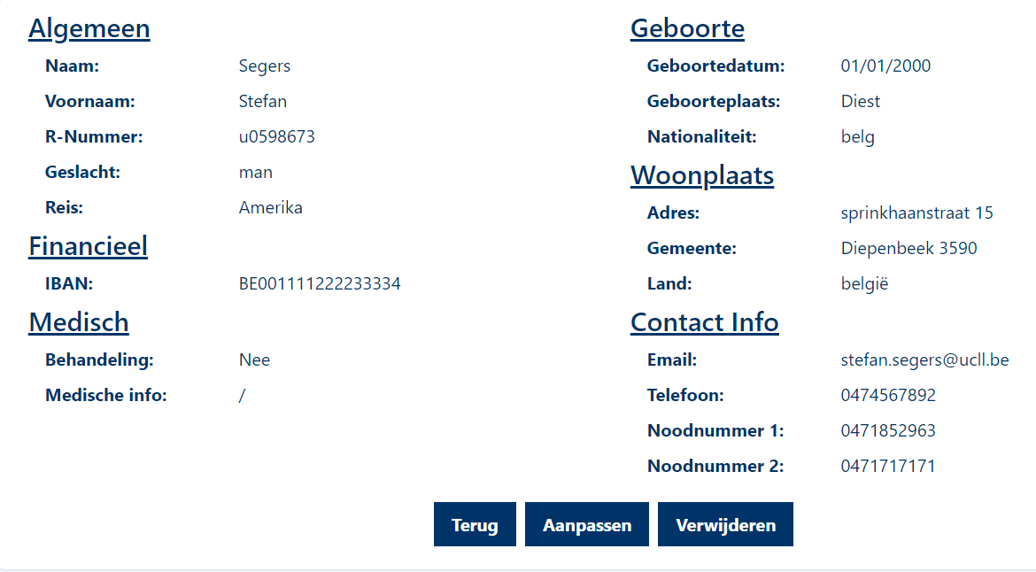

De pagina voor gegevens te weergeven van een reiziger werd ook zodanig aangepast zodat de gebruikers zijn of haar gegevens kon aanpassen.

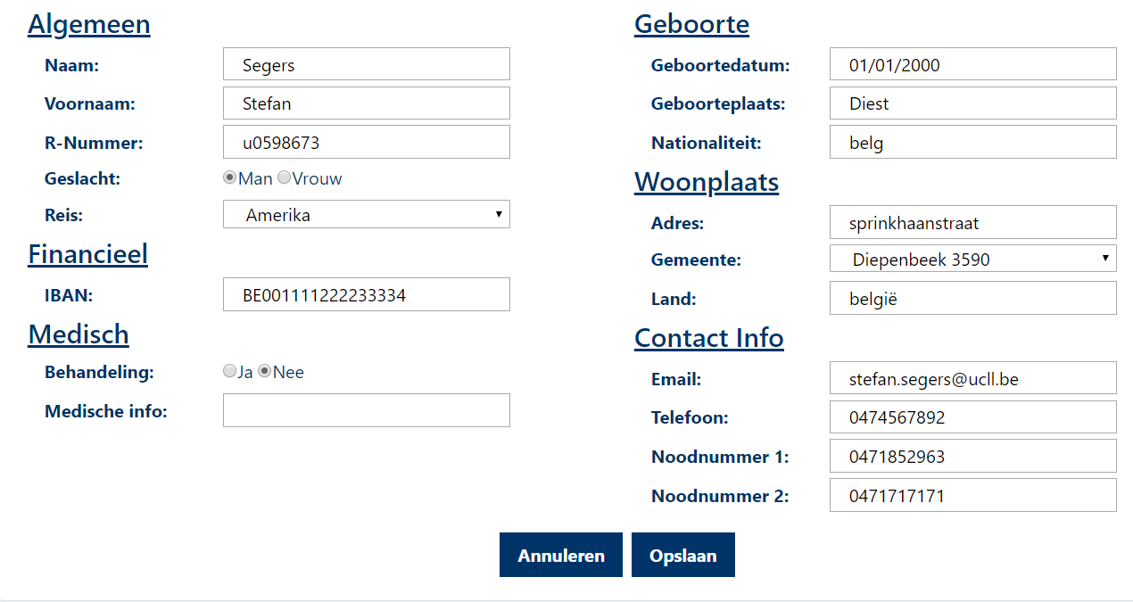

De database is sinds de vorige sprint hetzelfde gebleven.

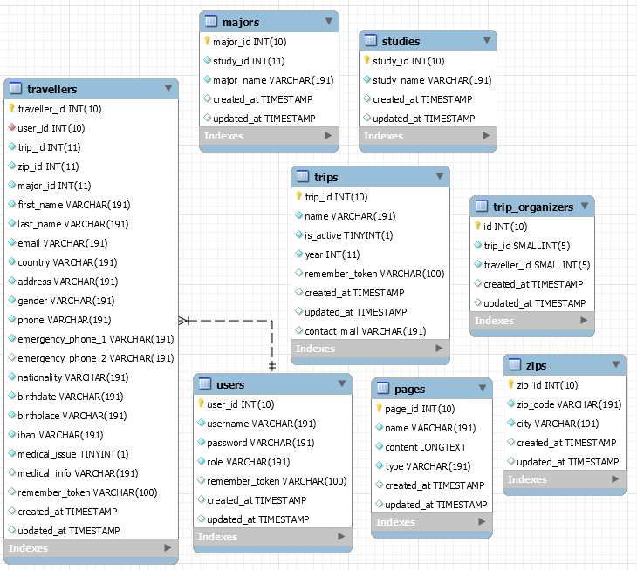

## Sprint 4: 06/11 - 22/11

In sprint 4 hebben de volgende punten opgenomen:

* Het login systeem
* Het persoonlijk profiel
* Het mogelijk maken om mails de versturen
* Postcodes kunnen toevoegen
* Studierichtingen kunnen toevoegen
* Pagina’s kunnen aanpassen front-end​

We hebben de volgende tabellen bijgevoegd aan de database, we maken er in sprint 5 pas echt gebruik van.

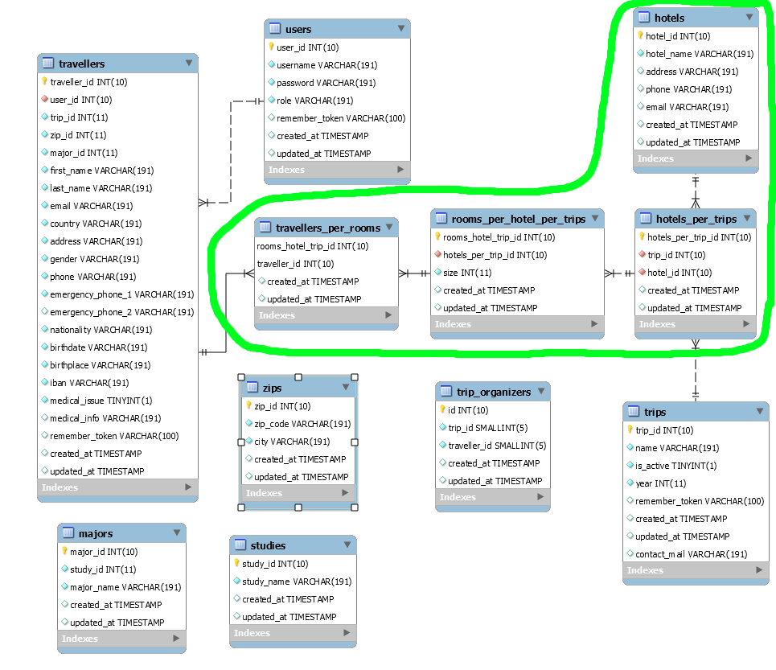

Figuur 69 Database na sprint 4

Tabellen:

* hotels
* hotels_per_trips
* rooms_per_hotel_per_trips
* travellers_per_rooms

Deze tabellen hebben te maken met de hotels en kamers, en de registratie van reizigers voor hotelkamers.

Om mails de kunnen versturen maken we gebruik van een gmail account en de SMTP server van google.

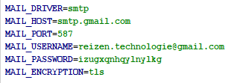

Figuur 70 Mail instellingen in het .env bestand

Voor de tekst editors maken we gebruik van een WYSIWYG editor, CkEditor.



Figuur 71 Voorbeeld gebruik van CKEditor

In deze editor kunnen we ook nog afbeeldingen plaatsen met behulp van Laravel Filemanager. Hierin kunnen we dan bestanden uploaden vanaf onze computer, zodat we ze daarna kunnen gebruiken op de website.

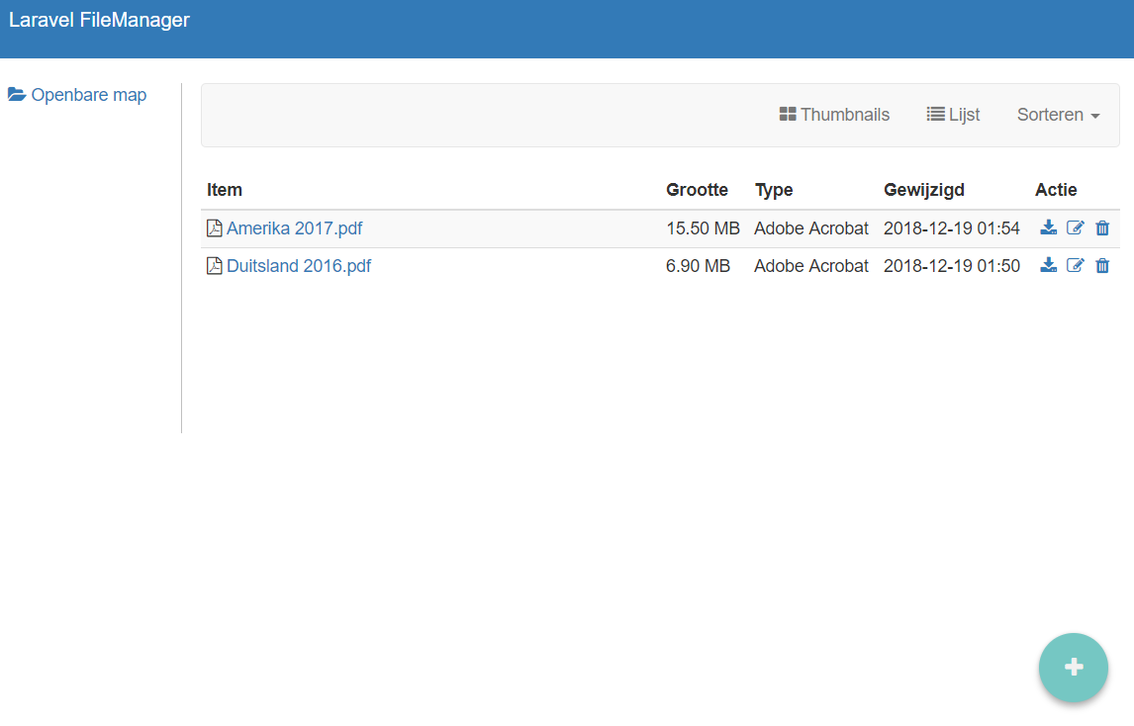

Figuur 72 Laravel Filemanager

## Sprint 5: 22/11 - 06/12

In deze sprint is het voornaamste dat het login systeem was afgemaakt. Ook hebben we een nieuwe pagina op de front-end waar organisatoren het betalingsoverzicht van hun reizigers kunnen zien. Hiervoor hebben we een nieuwe tabel in de database aangemaakt.

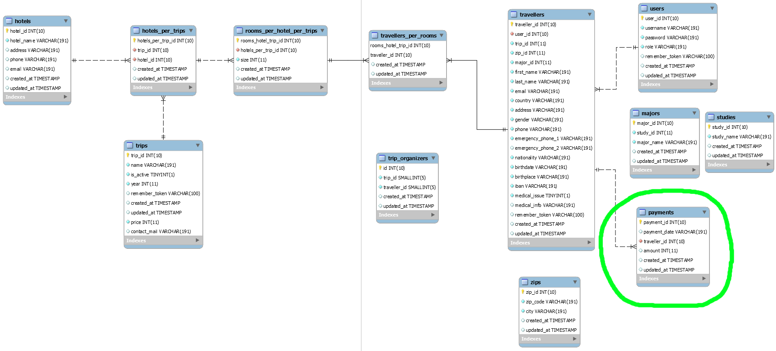

Figuur 73 Database na sprint 5

Door slechte communicatie en niet meer de al werkende pagina’s te gaan testen, zijn er hier een groot aantal errors ontstaan.

## Sprint 6: 06/12 - 12/12

In sprint 6 lag de focus vooral op het oplossen van de errors uit de vorige sprint en de pagina’s aanmaken waar reizigers en begeleiders kunnen kiezen welke busjes en kamers ze willen gebruiken tijdens de reis.

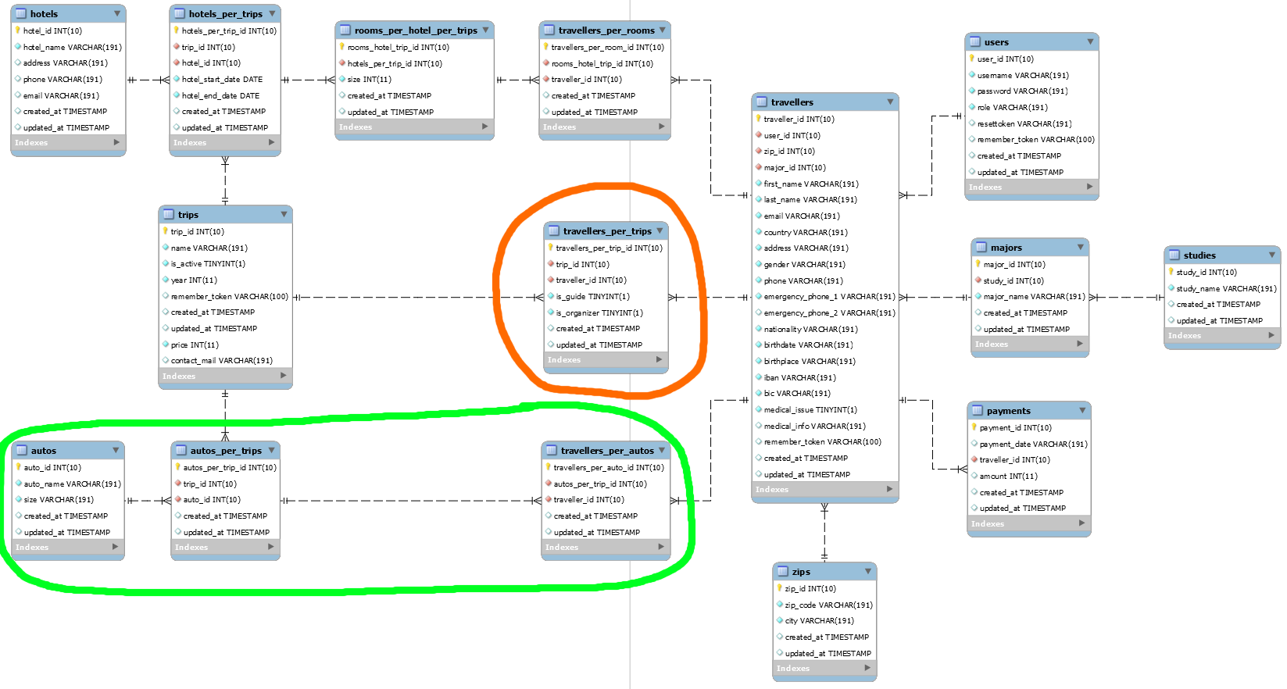

Figuur 74 Database na sprint 6

# Conclusie Methode:

Uit onze ervaring met agile werken kunnen we concluderen dat het een zeer effectieve methode is wanneer alle regels en vereisten gevolgd worden. Het meest belangrijke onderdeel van deze methode is volgens ons de communicatie tussen elkaar en met de klant. De communicatie tussen de teamleden is erg belangrijk zodat iedereen weet wie met wat bezig is en als er iemand problemen heeft deze dan ook direct aangegeven wordt aan het team. De communicatie met de klant is belangrijk voor de requirements op te stellen en wanneer deze uitgevoerd zijn hier feedback op te ontvangen zodat de applicatie naar het behoren van de klant wordt gecreëerd.

Als we ons agile project vergelijken met ons waterval project van vorig jaar kunnen we zien dat het agile project iets bruikbaar heeft opgeleverd dat mogelijk geïmplementeerd kan worden terwijl ons waterval project niet aan alle vereisten voldoende. De tijdsdruk op het einde van het project is ook opvallend lager wanneer we de agile methode gebruiken omdat hier elke sprint iets opgeleverd wordt en er ook een beter overzicht wordt gehouden met wat er nog gedaan worden moet en al gedaan is terwijl bij de waterval methode enkel op het einde iets werd opgeleverd.

# Conclusie Valkuilen:

Wanneer de methode niet volledig wordt nageleefd ontstaan er problemen. De grootste problemen bij ons project ontstonden door gebrek aan communicatie. In een team van 9 is het moeilijk om bij te houden wie met wat bezig is. Dit probleem hebben we proberen op te lossen door onze takenverdeling online te plaatsen zodat iedereen op elk moment kan zien waar iemand aan bezig is. Hulp vragen bleef nog altijd moeilijk doordat het moeilijk te vinden was aan wie je hulp moest vragen en niet iedereen op het hetzelfde moment aan het project aan het werken is. Het gebrek aan communicatie zorgde er ook voor dat er te veel individueel gewerkt werd en dus te weinig naar elkaars code werd gekeken waardoor we soms 2keer hetzelfde uitvonden op een andere manier waardoor onze code op sommige momenten erg onoverzichtelijk overkwam. Om dit op te lossen hebben we op de samenkomst momenten in kleinere groepjes samengewerkt zodat we ons meer verplichte om elkaars code te bekijken. Een fout die we nog gemaakt hebben is dat we onze requirements te los opstelde waardoor de programmeur iets anders creëerde dan wat de klant verwachte. De feedback van de klant loste dit wel op maar gaf ons onnodig extra werk en daardoor ook vertragingen. Dit hebben we opgelost door voordat we aan een nieuwe sprint begonnen eerst even uit te tekenen wat we bij elk gedeelte in ons gedachte hadden zodat onze ideeën overeenstemde met dat van de klant. Een laatste probleem dat we hadden was dat onze deadlines op het einde van een sprint niet altijd gehaald werden omdat we er soms iemand tijdsgebrek tijdens de sprint had door problemen die niet opgelost raakte en niet tijdig hulp gevraagd werd.

# Algemene Conclusie:

Over het algemeen vonden we dit project een zeer goede ervaring waar we veel mee hebben bijgeleerd. We kunnen ons allemaal perfect inbeelden dat wanneer deze methode vlekkeloos wordt uitgevoerd er dan op een zeer efficiënte manier maar ook leuke manier gewerkt wordt.